# 科研管理系统

## 科研项目管理系统（一般指标43）

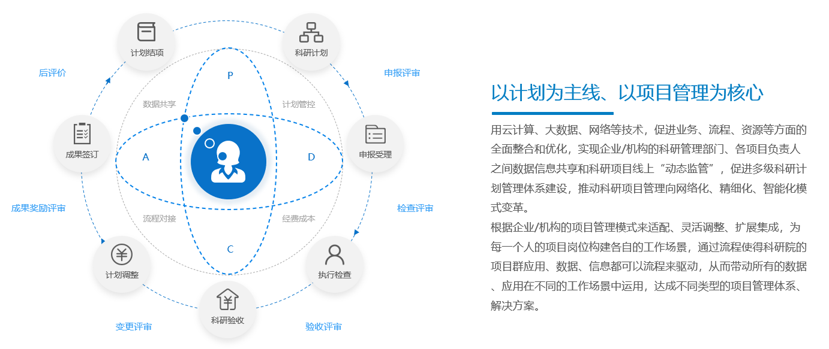

科研项目管理平台以科研项目集中监管为目的，以科研项目过程管理为核心，以科研资源管理为重点，全面实现科研项目信息整合，满足科研创意、项目申报、立项、计划进度、里程碑、科研成果、项目评估、项目经费等管理要求，高效地管理和控制科研活动，满足科研决策的需要 ，为科研管理者对科研成果的正确评估提供依据，达到全面管理的目的。

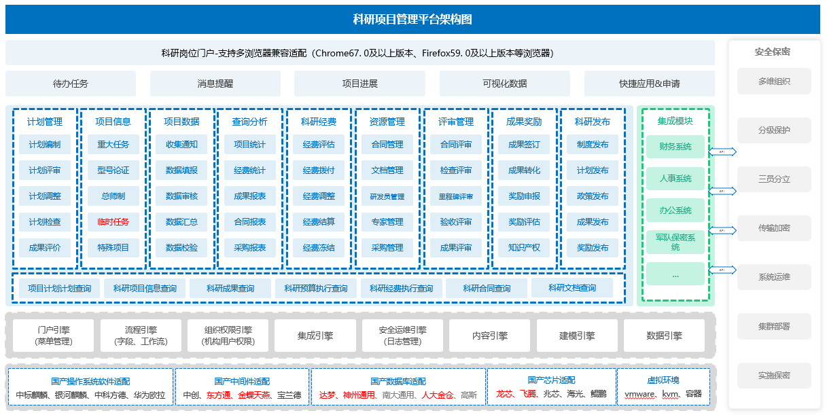

### 项目信息管理子系统

科研项目管理系统为科研提供便捷式课题管理、课题经费预算管理、课题周期管理、CRF表单快速填写、科研存储空间、文献及论文管理、全息视图等功能，帮助科研工作者进行一站式科研管理机制及跟踪科研过程及预期产出等。

* 课题管理支持向导式创建课题，CRF表单选择，研究对象选择；课题审批、结题、终止、文献及论文上传等管理机制，课题到期提醒等。
* eCRF表单：提供自定义控件、元数据集，拖拽实现自定义CRF表单；支持表单模板、数据快速获取及回填保存、表单数据导出、非结构化数据自动进行结构化化填写等。
* 元数据管理：支持元数据自定义、属性设置、数据源绑定等。
* 科研对象管理：支持对研究对象快速收藏，快速入选及移除研究对象等。
* 多中心管理：支持多个研究结构，多个科室，多个用户共同进行同一科研课题的研究。
* 患者全息视图：支持对检索出的患者，能够查看该患者历次就诊信息，支持以时间轴等方式查看就诊信息，包括检查，检验结果，医嘱，影像，处方，病历文书，手术等。
* 统计查询：支持课题情况，产出，异常等统计查询，单个课题相关表单数据查询。
* 系统及其他功能：支持账号管理，权限授权，审批流程管理，密码修改，建议反馈，检索条件保存。

### 科研成果管理子系统

科研成果主要是对医院的科研项目的成果进行统一的管理，主要包括论文投稿管理、专利申报管理和科研奖项、出版专著等相关信息进行统一管理。系统提供导入、导出、数据查询、分析，生成相关的图形报表信息。

科技成果是指在实验或理论上有创造性，有一定科学水平和实用价值的新技术、新方法、新器材、新药物、新理论、新认识等等。参加鉴定的课题，由课题负责人向鉴定委员会做成果报告，备齐申报材料。通过鉴定的课题，按规定上报、登记并存档。

实现科研成果申报、确认、办理跟踪的管理功能。包括专利管理、新产品管理、论著管理、软件著作权管理、标准管理、鉴定管理、奖励管理等。

可根据论文所属课题、所属科室、所属领域等信息进行分类提交；设置论文关键字，如核心技术、核心理论等便于快速检索；论文提交后，自动触发评定审批流程；论文被外部收录时，可选择关联相应的论文进行收录登记。

体系与标准管理,包括科研体系、体系认定管理。定稿颁布实施、文件的宣贯和培训、体系试运行、文件运行和修订、内部审核、管理评审、外部审核、现场审核实施、 不符合项整改上报；体系实施、监督、评审管理。日常监督检查、内部审核、管理评审；体系复审及换证管理：整理材料、外部审核、现场审核实施、不符合项整改上报；体系资料管理：认定资料；实施、监督、评审资料；复审、换证资料。

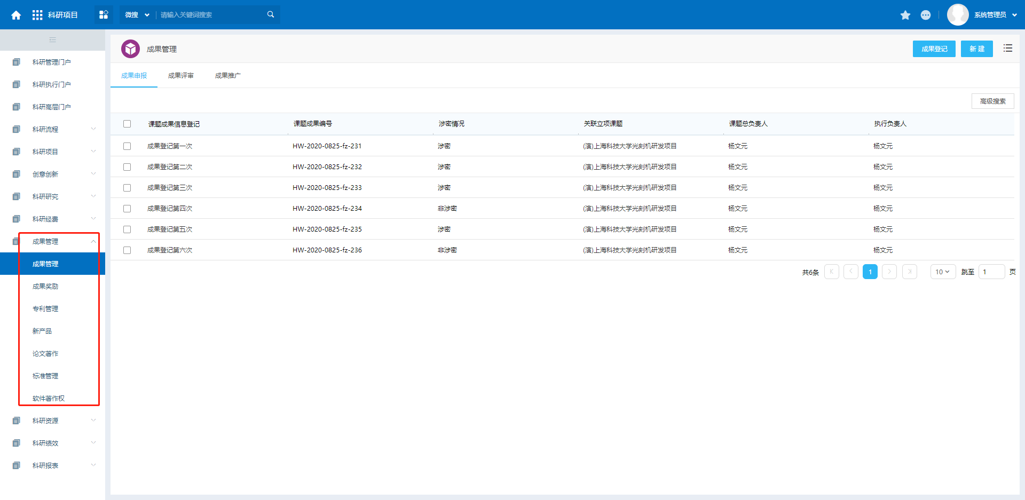

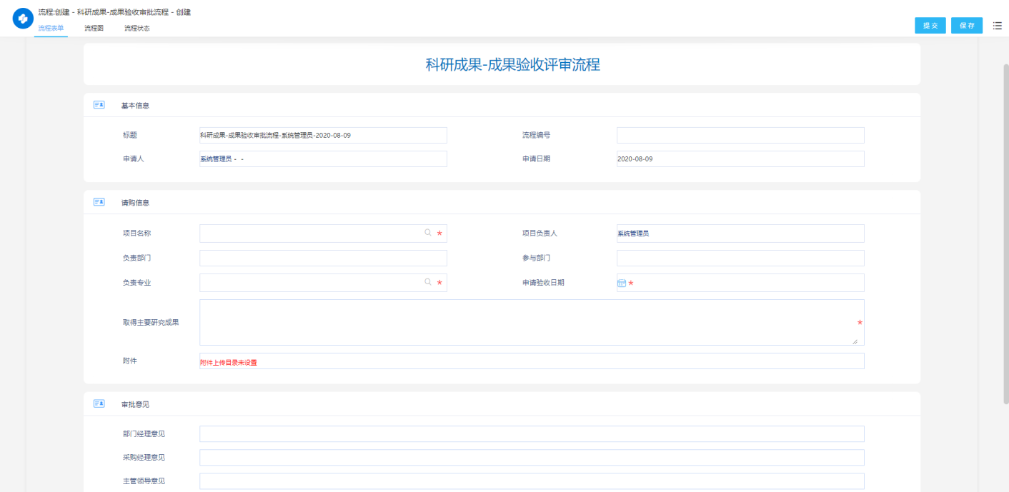

### 科研平台和资源管理子系统

科研平台管理实现对整个科研系统中的资源信息进行集中的管理，包括系统的基础字典类别设置、基本字典信息、类别字典、系统的权限配置、系统资料配置、表字典管理、系统日志等公共基础信息的配置。

科研资源管理体现了资源高度共享和安全访问的机制。从实际应用出发，针对医院各科室各类的档案，技术资料，财务资料，ISO文档，各类合同，证件等资源进行统一的管理，对各种资源分配权限，从而实现安全存储和高度共享。

## 科研辅助管理系统（一般指标44）

### 科研数据采集子系统

建立科研资源库，采集科研数据，为临床，科研，教学提供“医教研”一体的样本资源，同时资源库还包括各病种相关的文献资源，为临床科研教学提供一体化临床，科研及教学服务。

1.数据采集

基于日志解析的数据库实时复制技术，通过对数据库日志在线解析实现数据的采集。该采集技术由于非入侵时采集的特性，对源端生产系统影响小于5%，在业务端无感知的情况下加以数据采集有利于保障生产系统的正常运行。同时基于日志解析的数据库实时复制技术在有效解决有效处理增量数据识别问题的基础上可以实现对多种异构数据源的支持和实时复制转换的功能，满足了数据采集实时性的要求。

2.数据抽取

数据抽取模式完成利用ETL工具配置接口开发、平台与汇集数据库接口开发等工作，实现汇集数据和汇集系统数据校验等功能。

ETL工具提供了便于使用的RESTFUL API接口和方便的管理扩展机制，方便客户集成平台并扩展自己的插件集成到平台中。同时提供了大量的适配器插件方便各种异构数据库的快速集成，可以利用ETL工具快速的进行汇集和对汇集数据的数据功能，同时利用大量的数据处理插件可以对数据进行数据处理，最后将汇集和处理的数据向平台信源数据库进行导入操作。

3.数据转换

将各异构数据源按照科研需求进行数据标准进行规范化的过程。

4.数据脱敏

数据脱敏(Data Masking)是一种通过替换数据中的敏感信息，或对数据中的敏感信息进行变形等处理的技术，又称数据漂白、数据去隐私化或数据变形。处理后的数据看似真实，但不会暴露任何敏感信息，以杜绝数据的非法使用，同时处理后的数据仍然保留原始数据的类型特征和统计特征，能够一定程度保证在开发环境、测试环境、其他非生产环境和数据共享环境中安全地使用脱敏后的真实数据集。

5.数据存储

平台的数据存储基于分布式存储，支持水平扩容，支持多种存储数据类型，提供结构化、半结构化、非结构化数据的存储解决方案，同时支持分布式检索的索引存储、分布式关系数据库。

### 科研数据分析子系统

支持科研项目和科研病例数据等数据的分析利用，以及全过程科研数据分析应用管理。主要利用后结构化建立全结构化科研数据仓库，并结合科研检索系统、科研项目管理、科研随访、专业的分析工具SPASS、分析方法，如R语言编程分析等，针对各个病种进行深入挖掘，为科研提供更深层次的科研服务及结果分析。

## 应用转化管理系统（一般指标45）

### 科研临床应用子系统

1.科研 病种管理

根据科研需要维护专科病种目录，在维护专科病种过程中，需要对常见的、特殊的、重点的等专科疾病的基本信息，如病种名称、病种分类、病种特点、收治科室等进行维护。

支持将病种与ICD10国际疾病分类标准编码进行关联匹配。

2.科研患者全息视图

展示患者的管理档案、个人基本信息、诊疗信息以及患者健康教育、健康管理、随访等信息，支持将患者重点健康指标相关的记录进行智能过滤，方便管理医生进行查阅。

（1）管理档案：展示患者从建档、就诊、治疗、检查、检验、体检、会诊、体检、随访和健康管理等一系列活动的时间轴。

（2） 个人基本信息：包括患者基本信息、户籍信息、家庭信息、工作信息、联系人信息、信息管理记录等内容。

（3） 门诊诊疗信息：包括患者门诊的门诊医嘱、检验报告、检查报告、体检报告、病历文书等信息。

（4）住院诊疗信息：包括患者住院的临时医嘱、长期医嘱、检验报告、检查报告、体检报告、住院病历等信息。

（5）其他信息：健康教育、健康管理、随访等信息。

3.指标管理

支持对患者的健康指标进行统一管理；支持对患者健康指标变化的趋势进行曲线图展示，跟踪并展示患者健康指标数据的走势让医生快速掌握患者健康状况的变化情况，为管理工作提供全面的数据支撑。

4. 健康管理和随访管理

健康管理和随访管理可根据科研需求设计健康管理档案、随访量表。患者的随访量表需基于国家标准相关要求制定和管理，包含随访基本信息、随访期间基本情况、随访期间新发事件、随访期间生活方式、随访期间危险因素控制情况、随访期间用药情况、体格检查、实验室检查等。

### 科研转化应用子系统

提供科研成果转化管理，包括科研成果分类、科研成果登记、科研成果证书管理、科研成果转化计划、科研成果转化管理等。

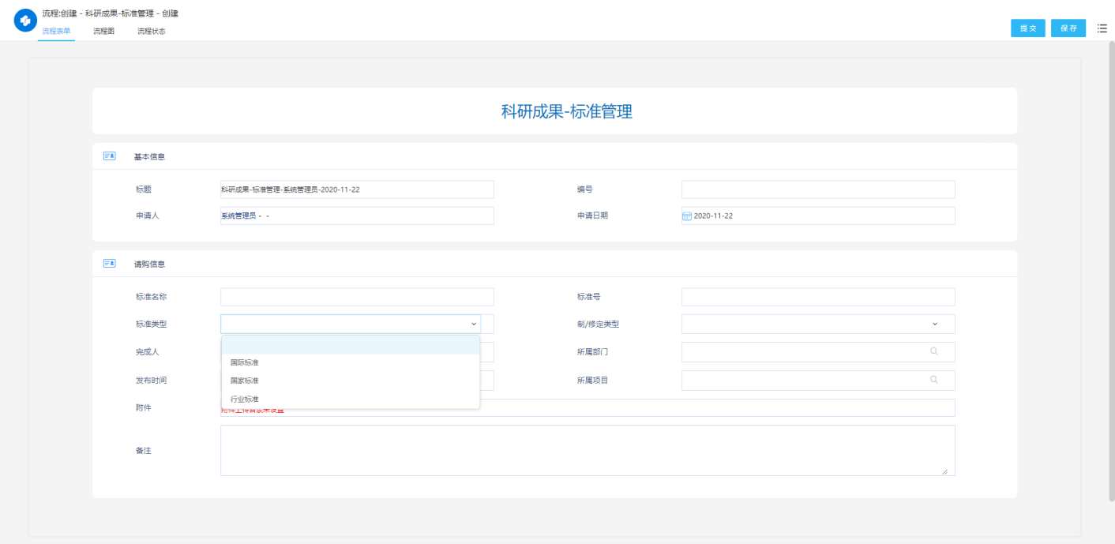

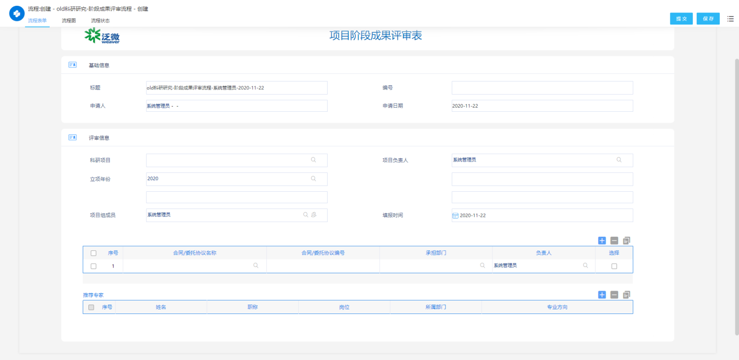

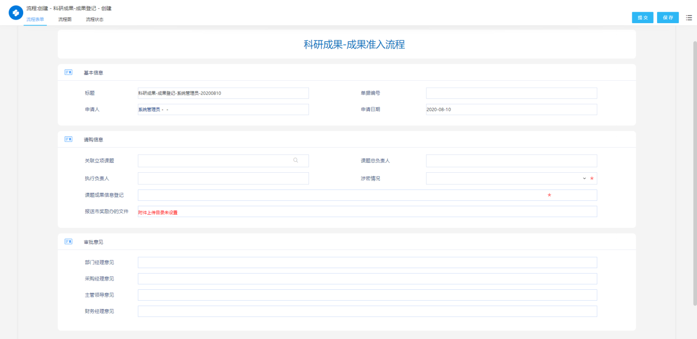

实现公司内科学技术成果奖申报与评审业务。管理角色包括奖励申请人、奖励申请单位、奖励办、评审专家，完成启动申报、奖励申请、形式审查、评审管理、专家评审、评审统计等业务。

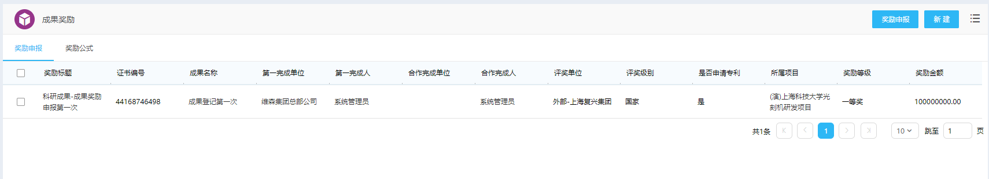

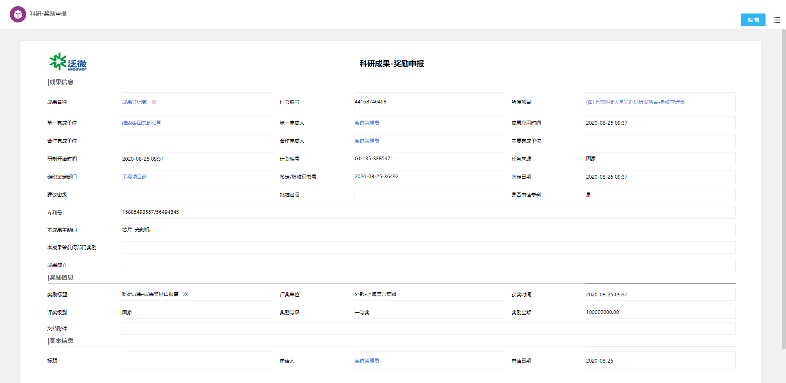

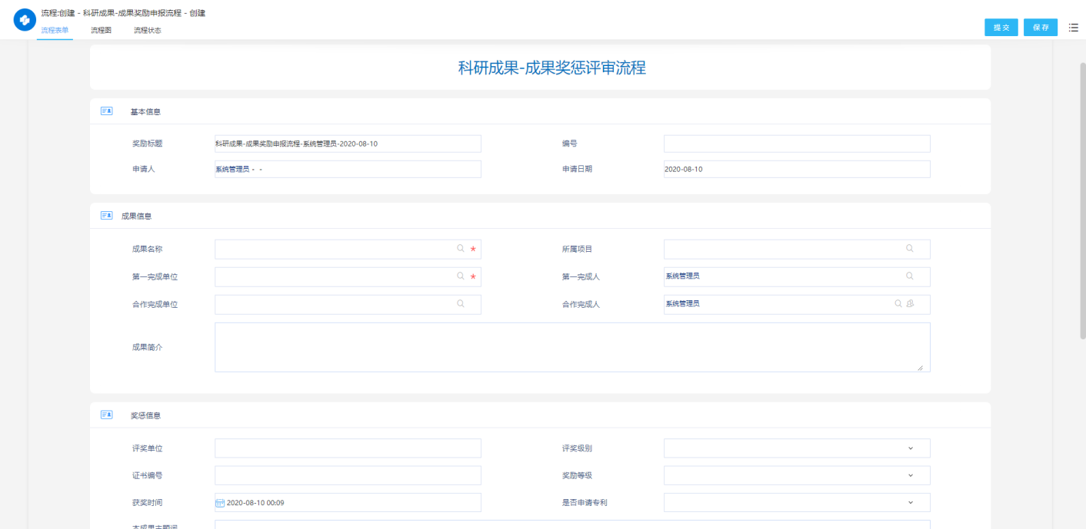

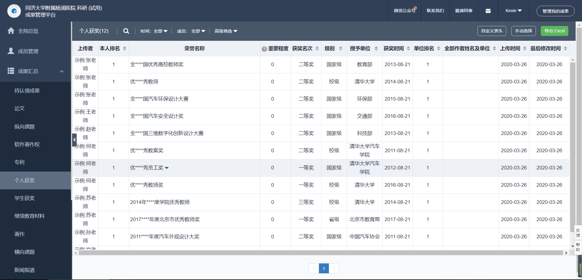

# 合同管理系统（一般指标46）

落实医院合同管理制度，实现从合同起草、审批、建立合同电子档案到合同履行监管、合同预警和合同收付款等全过程电子化管理。提供包括合同起草、审核、合同档案管理、合同付款执行管理、合同查询及统计分析等各项功能，实现合同系统与财务一体化及核算系统及其他各业务系统的联动管理。经济合同管理是指提供合同起草、录入、审批、生效、执行、完结的全生命周期管理。支持合同信息共享及合同执行管控。签订管理 支持经济合同的签订管理，可定义采购合同、协议供货合同、维保服务合同等多种合同模板；支持合同的起草编制、合同审批、电子图片及电子文件管理、合同签订、用印审批、合同打印、合同备案、合同借阅等。支持提供灵活可配置的合同整体流程管理；支持合同预警、到期提醒等信息管理。履行管理 支持对经济合同履行情况跟踪及管理。支持项目管理模块可调用查阅相关合同；支持追踪指定合同的项目进展情况。支持合同履约相关计划及动作管理。支持记录合同履行过程中发生的重要事项，提示合同到期付款提醒、未履行提醒等预警信息。支持在合同执行完成后对合同执行情况进行定性和定量评价等。合同模板 支持对医院相关管理部门常用的、多种类合同的标准化模板进行管理，包括模板定义、模板变更、模板复制、模板审核、模板发布、模板停用等。121.归档查询管理 支持归档记录查询。支持档案借阅信息记录查询，包括借阅人、借阅时间、归还时间、借阅理由等。支持检索查询，包括按合同编号、合同内容、自定义条件检索等。具体设置包含但不限于以下内容：

## 合同基础信息管理

1.合同模板

提供以Word形式在线编辑合同模板，模板中的特定信息，如合同双方名称、编制日期等可以从管理系统中直接代入，定制好的合同模板可以重复使用，使合同的编制快捷方便。

2.供应商信息

提供从招采供一体化平台读取供应商信息功能，方便维护法人代表、联系电话、注册地址、供应商资质、授权书、产品证书、供应产品列表等信息，支持供应商信息的自动回填与编辑。

3.项目信息

维护合同相关的项目信息，通过关联合同功能，可以把多个合同与同一个项目关联，使多个合同成为构成一个项目的有机整体。

## 合同信息维护

1.合同起草

支持套用合同模板，只需更改部分关键信息，即可快速完成合同的起草，实现合同信息维护功能，包括正文条款、附件信息、标的信息、甲乙方信息、中标信息等的新增与维护等。

2.合同审批

提供合同审批流程自定义功能，支持根据不同的合同类型和不同的合同管理业务设置不同的审批流程。支持合同的审批、会签、分支、撤回等审批功能，包括新增合同、变更合同、补充合同等。支持审批流程查看、流程时限提醒与控制功能。

3.合同签订存档

对经合同双方协商一致同意且已通过审批的合同，进行线下签署签订确认，即完成合同对方代表签名、盖好公章后，扫描回传挂接到对应的合同信息内，确认好合同签订人、签订日期、有效期等关键信息，对正式生效的纸质合同进行存档操作。

4.合同归档

针对确认履行完毕、款项到位的合同，可以进行归档处理，由相关负责人维护好所有相关信息，归档后的合同可以进行借阅。

## 合同变更管理

1.合同变更

具体合同变更修改功能，包括基本信息修改和重要信息修改，如合同状态变更、标的变更、合同时间变更等，支持合同变更信息自动回填编辑、合同变更前后信息对比，提供实时准确的合同变更台账。

2.补充合同

具体补充合同维护功能，与主合同进行关联，实现合同补充条款如开票说明、售后协议等的叠加约束。

3.合同续签

针对即将到期并需要继续履行的合同，支持进行续签处理，保证合同类型、合同双方等合同主体信息保持一致，并在合同状态中进行同步更新保存。

4.合同解除

针对某种原因不能继续履行的合同，可以进行解除合同操作，支持记录解除人、解除时间、解除原因等关键信息，并在合同状态中进行同步更新保存。

5.合同冻结

支持在合同履行过程中，由于某种客观原因或双方协商达成一致暂停履行，可以对合同进行冻结操作，被冻结的合同不能办理履行状态下的其他业务，如变更、终止等，冻结合同会记录冻结时间及冻结原因，并在合同状态中作同步更新。

6.合同终止

针对正常履行已经到期的合同，业务不需要续签的情况下，支持进行合同终止，在合同状态中同步更新合同终止状态。

## 合同收/付款管理

1.收/付款计划维护

提供合同收付款计划信息维护，实现合同预付款、进度款、投料款、质保金、履保金、尾款、维保款、一次性收/付款等节点的控制，可以将收/付款节点与合同正文条款连接起来，准确掌握各收/付款节点时间、收/付款周期、收/付款比例、收/付款金额等信息。

2.付款申请

提供根据付款计划直接生成对应的付款申请书功能，准确计算并回填合同总价、已付金额及比例、本次应付金额及比例等关键信息，具备合同付款申请审批功能。

3.收/付款信息确认

实现合同收付款执行情况查询、确认及统计功能，支持与财务报销系统对接，直接生成财务凭证。

## 合同任务管理

1.新建任务

提供任务事项的新增、修改、指派与分解等，明确任务内容、任务紧急程度、任务工时、任务执行部门、执行人等具体信息，支持对任务事项信息的集中管理、跟踪与追溯。

2.任务催办

提供任务催办功能，实现催办人、催办时间、催办意见等信息记录，支持短信提醒、邮件提醒相关人员功能，加快任务办理进程与效率。

3.任务反馈

实现任务事项的进度反馈，准确记录反馈人、反馈内容、反馈时间、反馈进度百分比等，提高对任务的整体把控水平，实现全过程闭环式的任务事项进度管理。

## 合同借阅管理

提供合同借阅申请、审批及归还功能，包括纸质合同和电子合同的借阅。提供合同归还预警功能，支持合同借阅统计分析管理。提供完整的借阅台账记录，支持按合同编号、合同名称、借阅人、借阅时间、借阅事由等关键字段，进行综合查询功能。

## 合同查询及预警管理

提供合同台账查询、合同预警查询等综合查询功能。

提供合同履约预警管理，包括合同变更预警、合同到期预警、合同收付款节点预警、合同执行预警及控制等。实现合同到期、续签、结算以及风险的提醒功能，可以设置合同到期、结算提醒的提前期，自动提示用户进行相应的处理，提升医院合同管理水平。

## 合同权限管理

提供多样的合同权限管理，包括合同查阅权限、编辑权限、合同展示内容权限、合同管理权限等配置，支持按个人和角色等设置。通过合同权限设置，实现合同归口管理和内控规范控制。提供系统参数设置、系统字典维护功能，实现不同管理模式下的合同管理。

## 合同统计分析

提供直观的合同统计分析功能，采用图表结合的方式，对医院分科室、合同类别进行某时间段的综合统计分析。根据具体业务需求或现有报表模板，提供相对应的报表。报表数据会根据不同的用户权限和查询条件来显示，展现医院合同的统计和分析数据，支持如合同履行情况统计、收付款金额统计、客商合同统计、项目合同统计等。

## 合同业务联动

实现合同系统与其他各业务系统的联动管理。通过与预算系统的联动设置，实现合同的签订必须有预先的预算计划；通过与固定资产系统的接口设置，关联合同标的，实现资产设备采购入库有合同依据；通过与物流系统的联动设置，规范物资采购对象及付款对象；通过与财务系统的联动管控，实现合同收付款业务受到财务的事中审批控制，以及收付款数据能够按照指定的方式在财务系统自动生成凭证。

# 信息门户与协同办公平台

## 门户管理平台（一般指标48）

承载医院的信息、通告，把所有的信息从各个系统中抽取出来，形成信息整合发布平台；实现医院新闻与宣传统一发布、统一信息检索、统一事务待办、统一数据报表。

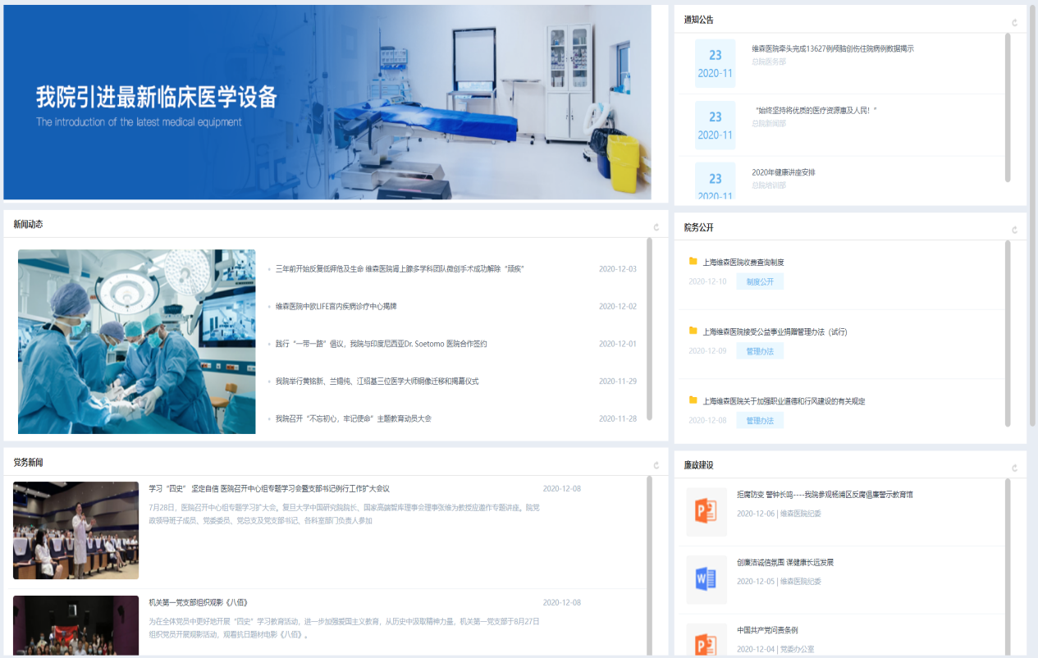

各科室可通过门户平台的分权能力，个性化构建自己的门户内容，如科室新闻、重点工作、门诊安排、值班安排、手术安排等。

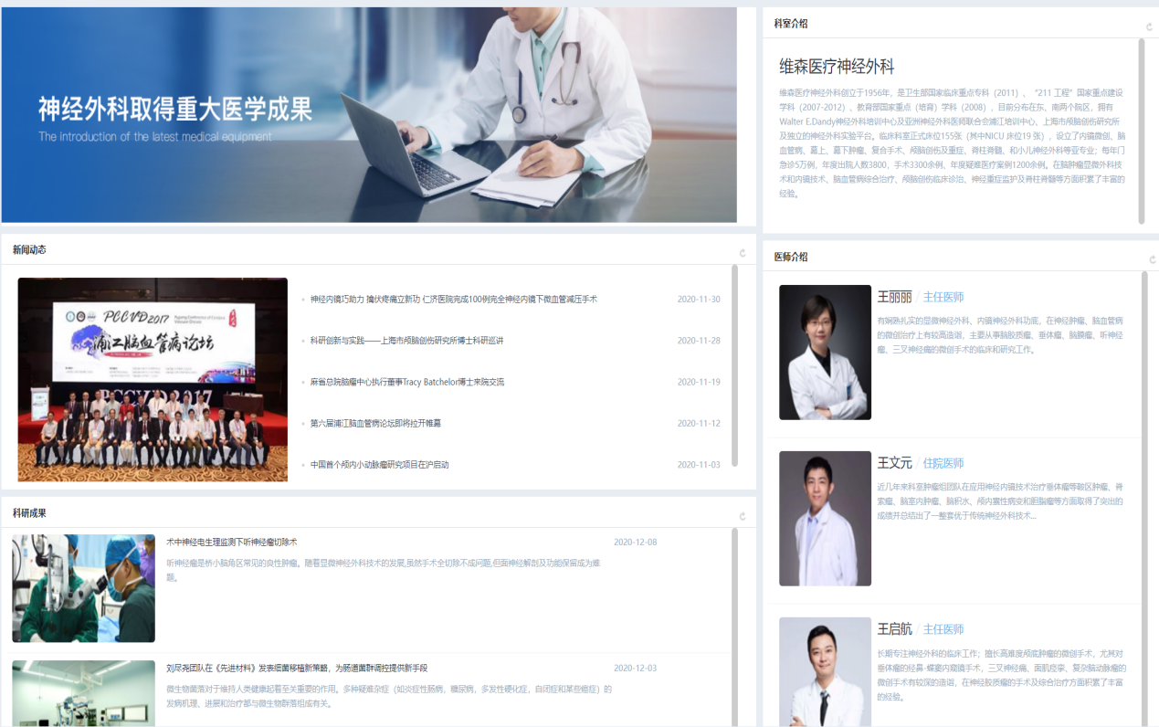

为院领导构建一个办公桌面，将上级来文、待办待阅、重点工作、督办事项集中在一个界面上展现，方便领导一屏预览所有工作内容，高效处理工作。提供面向职工的工作桌面，可快速发起请休假申请、查看医院及科室新闻通知、了解自身的值班情况。方便医院领导、各科室职工能够便捷处理与岗位相关的各类业务。所有服务一站式发起、处理、查询，实现一网通办，提高服务效率、提升用户体验；针对不同的角色提供相应的办事服务，职工和学生可以登陆服务大厅一键发起服务申请，如病案借阅、设备维修、科研项目申请等流程。在自助服务大厅，可在线发起流程的申请，例如职称评定上报；通过查看流程办理指南，即可快速了解流程办理所需的文件材料、流程耗时、流程节点、规章制度、注意事项、办理时限等信息；在线即可填写表单，提交响应的申请。

门户子系统为用户提供的基于WEB的信息服务门户平台，应基于多层体系结构，具有高度可扩充性、个性化、成员管理、聚合和安全等服务的能力；具有良好的跨平台支持特性，按照用户的身份、角色、所属群组等提供合适的关键内容、应用和服务；可扩展性和可移植性强，提供完整的二次开发工具，具有开放的、功能强大的、无须编写代码、贴近应用的开发维护软件平台。

门户底层设计遵循PORTAL技术规范和设计思想，采用信息推送的形式把用户关注的内容推送给用户。整合RSS技术，将互联网中的RSS种子引入到系统中，提供文本、图片、视频等多种小模块，可方便进行设置。门户总体分为首页门户、模块门户和自定义门户。

支持6种以上的页面布局。

门户应用需求如下：

（1）首页门户：建立若干适用于不同门户群的登录后门户页面，并分配不同查看权限。

（2）模块门户：设置独立的门户，如公文管理、信息管理、工作流程等、分类设置。

（3）自定义门户：实现医院门户、科室门户、领导门户、行政门户、临床医技门户等门户自定义。

## 知识管理平台（一般指标49）

### 信息管理

建立知识库管理机制，将目前主要由个人维护管理的文档，集中在科室、医院一级进行管理，在这个基础上实现文档在医院范围内的共享和传递。对文件的存放、阅读和查找进行有效的组织与控制，并提供快捷的检索工具。系统应满足以下功能：

目录管理：支持树形目录结构，可无限创建文件夹和子文件夹结构。可自定义目录排序。

信息发布：给用户提供多种信息发布方式HTML、WORD、EXCEL、PPT等，可提供HTML编辑器供在线编辑正文内容与拷入或导入WORD/EXCEL内容并且不变形，可在线编辑WORD/EXCEL文档，另外提供模板的功能，供用户发布信息时选择相应的模板发布。

信息安全：提供栏目级的新建、维护、查看权限控制及信息级的查看权限控制，保证访问者只在权限允许的范围内查看、维护信息。

信息查看：以列表、详细、缩略图等多种方式查看信息列表,以多种方式查看详细信息与附件，媒体文件可以直接播放，网页可直接打开，附件无须下载可在线预览，可以基于文档讨论与交流，可以记录信息的查看情况便于相关人员跟踪信息查看情况，可以针对文档记笔记，打印等，查看时还可以禁止打印拷贝等。

版本管理：系统记录信息的每次修改版本，默认查看最新版本，可以查阅历史版本。

信息排序：系统中提供了排序按钮，可以通过排序码对信息进行置顶。

信息附件：可以上传多个附件，通过FTP的方式上传大的附件。可控制下载、打印、拷贝权限。

信息模板：支持在系统中创建模板文件，授权给用户使用。用户在新建文档时，可调用授权的模板。

信息统计：支持知识订阅、支持积分统计，针对信息管理每个动作设定相应分值，并且可按照部门、发布人、作者、栏目等进行统计。

信息查询：系统提供丰富的信息检索能力，可以按标题、内容、发布时间等组合检索，支持文档名关键字、文档附件内容关键字的检索功能，支持全文检索。

信息管理：为信息维护人员提供信息转移、推荐，归档等管理功能。

在线预览：在PC端及手机端同时实现在线预览功能。

### 单位主页

给每个科室或下级单位一个科室管理的空间。科室管理员可以从系统提供的30种肤色模版中选择合适的模版，可以自由拖拽设置单位主页的首页。

科室管理应用如下：

（1）党办

党办公告；

最新动态；

组织工作；

干部工作。

（2）院办

院办公告；

新闻中心；

院领导值班表；

行政人员值班表；

驾驶班值班表；

院务会决定通报；

院务公开；

行政工作安排；

工作例会；

院长信箱。

（3）工会

工会公告；

双代会；

职工芳草地；

网上书屋；

办事指南；

表格下载；

工会职责；

部门动态；

贺卡管理；

职工留言板。

（4）监察室

纪监公告；

政策法规；

工作动态；

普法园地；

治理商业贿赂。

（5）人事科

人事科公告；

人事文件；

职工通讯录；

表格下载。

（6）医务部

医务部公告；

医疗信息示范专区。

（7）科教科

科教科公告；

科研论文；

教学专栏；

科研专栏；

资料下载专栏；

伦理委员会公告；

临床药物实验基地公告。

（8）财务科

财务科公告；

办事指南；

资料下载；

政策制度；

奖金管理；

工资管理；

公积金管理。

（9）护理部

护理部公告；

护士长值班表。

## 协同办公平台（一般指标50）

工作流平台包含数据库自定义、表单自定义、流程自定义，系统能够实现各种复杂流程的电子化流转，并且采用插件式的设计方法让工作流模块还可以被其它功能模块调用，完成相关的业务流程驱动。

流程业务管控包含如下内容：

流程跟踪：所有涉及到流程的相关人员包括流程发起人，办理人，流程跟踪人员都可以通过图形化的方式查询流程的进展情况，随时了解流程动态并可以通过流程详细记录了解流程整个办理过程与签收情况，针对流程查询与实时跟踪。

流程监控：系统面向不同流程的管理员以及各级领导提供了丰富的流程查询监控功能，可以按流程、按表单任何元素组合查询并可以导出查询结果到Excel，可以查询在办流程与办结流程，可以将查询结果进行分析。

流程图视：在流程办理的各个环节，系统都提供图形化的视图。图形为流程设计时流程管理员定义的模型。流程办理人、流程管理员都可以通过图形化视图清晰的了解当前流程的办理路径以及后续的路径。

自定义数据表：自定义数据库是工作流程的数据库定义平台，允许用户自己创建数据库表构建个性化应用，自定义数据库可分类管理数据库，创建数据库表字段并可以自定义其命名，定义自定义表之间的关联关系，设定自定义字段的web页面表现形式，设定自定义表字段的在自定义的模块或流程中查询及列表显示等效果。自定义数据表在前台页面上的表现形式具有丰富的表现形式，如标准输入、密码输入、单选、多选、下拉框、日期、时间、日期与时间、多行文本、自动编号、HTML编辑、WORD编辑、EXCEL编辑、附件上传、当前用户的ID,姓名、部门、设置计算规则等。

自定义表单：结合自定义数据库表，用户通过自定义表单设计数据的显示模板和打印模板。整个设计工具采用HTML编辑器完成，允许用户结合Word/Excel以及第三方编辑起等创建个性化的表单应用。自定义表单支持主从表等复杂表单设计，方便快捷。

图形化流程设计：工作流系统必须采用可拖拽的图形化设计器，实现流程定制功能，同时要求流程的定制与组织架构绑定；工作流系统能够具备对复杂流程模式的支持，如并行、回退、条件分支等，同时支持子流程嵌套以及流程脚本语言编写；工作流系统还必须支持对各流程环节的编辑和控制功能。

工作代理：可通过工作代理的方式授权他人代办流程审批工作，工作代理可以指定到流程，可以指定代理来自某范围内的流程。

流程管理：支持流程复制、流程导入导出功能。支持流程预期提醒、自动跳转。

医院流程应用需求：投标文件中须提供以下完善的医院流程表单及流程图，同时需承诺产品能够满足医院后期流程应用续期，系统可支持流程新增，无需开发即可轻松实现。

医院流程参考如下：

（1）院务综合管理：用印申请流程、院内参观申请流程/外宾接待申请流程（对应接待审批）、出差申请流程、印刷（宣传）品制作申请流程、客饭申请流程、培训申请流程、中层干部外出登记提示流程、科主任休假及外出管理流程、中层干部聘用申请流程、评优申请流程、节假日医生护士值班上报流程、媒体采访申请流程。

（2）党务管理：入党积极分子审批流程、积极分子申请党校申报流程、预备党员转正流程、采购工作行贿犯罪档案查询流程、发展党员预审流程。

（3）人事管理：新员工办理入院手续流程、因公出国流程、因私出国流程、员工个人信息变更申请流程、试用期考核申请流程、员工在职学习申请流程、员工请假流程、离职员工各部门签到流程、离职申请流程、退休人员返聘申请流程、个人因私旅游申请流程、科室用人申请、职工工作岗位调动申请流程、出国遴选申请流程、哺乳期女职工请长假申请流程、出席国际会议归国报告流程、考勤记录修改申请流程。

（4）财务部：日常经费使用申报（非出差类）、出差经费使用申报、接待经费使用申报、印刷经费使用申报、科研教学经费使用申报、订立经济合同会签流程、大额专项资金结算申请流程。

（5）医疗设备：医疗设备、器械年度计划申报审核表、医疗设备、器械申请表、办公设备申请流程、（新引进）医用耗材申请流程、植入性耗材紧急采购申请表、试用医疗仪器设备、器械申请流程、医疗设备验收流程。

（6）统战与老干部管理：民主党派党员信息登记表、民主党派发展党员报告通知单、民主党派活动经费申请流程。

（7）物资管理：专业设备试用申请流程、医疗设备维修申请流程、万元以上医疗设备验收流程、物资预算（包括维修、网络建设）报告流程、物资报废申请流程、物资申购流程、申请新产品技术评估书流程。

（8）后勤部：后勤物资设备申请流程、后勤物资设备追加流程。

（9）医教：专家离开医院外出备案流程、卫生专业技术人员外出进修流程、院外学术活动申请流程、论文投稿审核流程、婚育信息登记表。

（10）护理：临床护理津贴调整上报流程、护理人员外出进修申请表、护理人员外出或培训项目登记流程、护理人员提休或换班申请流程。

（11）医患协调：医疗投诉纠纷登记流程。

（12）医德医风：感谢（表扬）信、锦旗登记表、拒收红包回扣礼品登记表、员工电子医德档案评分表。

（13）院感：院感染管理查核表（重症医学科）、院感染管理查核表（病房）。

（14）科教管理：出席国内学术会议申请流程、科技论文审查流程。

（15）信息管理：院内无线网络开通申请流程、统计数据申请流程、系统账号变更（新增）申请流程、电子病历解除归档申请流程、院内信息点开通申请流程、软件安装申请流程、电脑报修申请流程。

（16）固定资产管理：医院物品报损报废赔偿申请流程。

（17）医疗业务管理：病史借阅申请流程、新增门诊申请流程、专家门诊时间调整申请流程、特殊使用类抗菌药物申请流程、医技科室检查预约时间调整申请流程、专家门诊请假申请流程。

## 收发文管理（一般指标51）

公文管理系统是以工作流为基础定义的特殊模块，主要负责实现内部公文管理电子化，由电子行文代替手工行文，解决公文传递慢，信息不及时、不同步，不易于查阅等问题。系统实现了收文管理和发文管理的自动化，可灵活设定公文流程，自动进行流程跟踪、催办、查办，并可归类存档，全文检索，最终实现“文档一体化”。

实现日常收文、发文的登记入库；支持电子文本格式公文和扫描图像格式公文；支持手写笔，为领导及各部门提供方便的录入、检索、查询、统计、打印等功能。

对文件的修改、补充留有痕迹，并能归档，并且在文件处理过程中当前审批人能够看到前面所有审批人批改的结果。

具有可靠完备的权限管理和安全加密机制。领导可进入系统浏览整个系统的各种公文档案资料，各部门可检索本部门各类文件，经批准后通过借阅操作，参阅有关文件资料。

拥有统一的发文格式。设计各级机构发文、工作简报等模板，实现机关公文的统一管理。

采用工作流技术，严格控制公文运转程序，完成公文的发送、分发、状态跟踪、信息反馈、适时提醒、日志生成等项功能。若前边的程序未进行，不可进入下一条程序。

1.公文处理

（1）全面遵循国家公文管理规范，兼顾个性化设置；

（2）在计算机直接进行各类公文的拟稿、编辑、批阅、催办、转办、退回、作废、取消、撤办、转阅、收文转发文、归档的全过程处理；

（3）提供发文管理、收文管理、公文流转、公文交换等功能；

（4）支持痕迹保留，可保留文件的所有修改过程；

（5）提供手写批注功能，保证公文修改的原始存档；

（6）可对文件进行显示、排序、打印；

（7）可自定义公文的文头、机关代字、文号、流水号、正文模板、签章、标签表单等；

（8）文件的访问遵循严格的访问权限控制；

（9）公文流转的流程可定义、修改配置，而无须编程；

（10）充分考虑公文接收方的不同工作状态（在线、离线、出差、调休、外出等），设计最佳的公文到达通知及待办提醒和反馈方式，支持短信、邮件、即时消息提醒功能，可以基本做到“发出不管”。

公文流转应用需求如下：

（1）我的收文：未读收文、所有收文、按文号分类显示。

（2）发文管理：医院行政发文、医院党委发文。

（3）收文管理：医院行政收文、医院党委收文。

（4）文件送审签：文件送审签。

## 个人办公平台（一般指标52）

### 联系人管理

内部联系人、公共联系人、个人联系人的分类设置、新增及维护。

### 日程管理

事件安排(包括定期及不定期事件的新增及维护)、日程查询。满足医院全体职工的日程新建，查询，提醒功能。实现员工日程共享。

日程新建：医院员工可以在手机端及电脑端新建本人的日程，

领导秘书及院办相关人员可以为领导新建日程。

默认新建本人日程，可修改姓名。

日程查询：日程新建成功后，有权限的用户查看日程，实现日程共享。

日程提醒：设置日程后，提前进行日程提醒，推送至移动端。

### 任务管理

任务分类设置、任务安排、我的任务、任务查询(包括分发任务、接收任务)。

### 个人工具

便笺、笔记本、日记、常用网址、万年历。

## 沟通交流平台（一般指标53）

### 内部邮件

主要为医院内部职工之间进行沟通和交流的工具，需要与医院组织结构和用户信息结合，用户无需单独记忆同事的邮件地址，可以实现快速选择收件人，可以直接给群组以及部门发送信息。在邮件发送后对方未查看的情况下支持邮件撤回功能，减少工作出错的几率。

全面管理邮件空间机制，可以有效管理系统所占用的资源，在有效授权的范围内进行大附件接收。能够与其他功能结合使用，实现医院综合管理系统中其他模块的提醒消息发送到内部邮件中提醒。

### 论坛管理

供用户内部交流，可为某群特定的用户设立论区，具备记录用户IP及用户的匿名功能,可设定某论坛帖子审核后发布，可设定某论区在某时间开放，可进行帖子转移，置顶等充分考虑内部论坛的各种管理需求。

### 短信

短消息服务是一个独立的中间件服务，系统中各模块内部邮件、工作流程、会议管理等模块都可以调用短信接口向短信发送中心发送短信。

短信发送中心支持与医院现有短信平台对接。

短信网关：通过服务商提供的网关发送短信，需要互联网支持；

短信应用需求如下：

（1）写短信：直接在综合管理平台编写内容、进行发送。

（2）短信提醒：会议通知、任务中心、收文管理、发文管理、内部邮件、工作流程。

（3）短信限制：限制使用人、使用数量。

## 综合管理平台（一般指标54）

### 会议室管理

会议室预览、会议室申请、会议使用记录，会议信息发布、二维码签到、会议统计。

### 车辆管理

车辆信息：维护车辆信息，发起车辆申请。

使用记录：查看车辆使用记录。

取消用车：查看取消用车记录。

用车申请：发起用车申请流程。

### 问卷调查

调查新增、维护、问卷管理、答卷管理（对答卷的分析）。

## 移动办公管理（一般指标55）

移动办公端支持IOS、Android手机移端应用，紧密结合现有信息系统：移动办公解决方案依托于PC版本的系统，与PC版本相互补充，既保障系统强大性，又保障办公的便捷性。安全的数据加密机制：通过特有的安全解决方案保障数据传输的安全性。办公文件实时同步查看与办理、快速、高效。

OA应用集成：

流程管理：流程的新建、查阅、办理，退回等。

公文管理：收文、公文的审批，查阅等。

信息管理：信息查阅、信息检索、信息发布。

邮件管理：邮件的查阅、回复、转发、发邮件。

会议管理：会议通知、会议室忙闲状态查询、会议室预定、会议使用记录、会议签到。

问卷调查：院内问卷调查。

用车管理：用车记录、用车申请。

职工关怀：在特定的节假日或生日推送一条祝福信息给全体职工。

值班管理：调班流程审批、值班信息展示查看、我的值班查询、值班知会提醒。

### 人事信息管理

#### 人事基本信息

人事管理包括人员信息管理、贺卡管理、两个子模块，人员信息管理管理以人为对象，人的各项信息以卡片的方式展示，人在系统中的重要动作，如工作流程的办理情况、信息的创建情况、所负责的项目、创建的日志等一目了然。

下属卡片查询下属的详细人事信息，人事信息包括人的基本信息，详细人事信息，工作信息包括合同情况、受教育情况、奖励情况等，并记录员工奖惩情况，居住证办理及社保与工伤等情况；

组织结构是按组织统计各组织人数；

系统提供丰富的提醒功能，对于合同到期、生日到达、居住证到达、试用期到达等的员工进行提醒，提前多长时间提醒可以设置。

人事卡片的各项内容如培训记录、个人工资奖金查询、工伤、居住证办理、社保等均可授予不同人员权限维护。

统计报表可按时段统计人员异动表及人员结构分析。

#### 贺卡管理

可面向一定的人员群体设定节日与生日贺卡并设定提前多长时间提醒，节日或生日到达时相应人员登录系统即弹出贺卡祝福员工。

可管理人事信息，并可设置用户的OA系统帐号等，人员的组织机构在系统管理员处设定。

#### 人事信息管理

1.在职员工

显示所有在职员工的信息，并提供丰富的查询功能供用户查询，对显示的员工信息设置权限，保证权限范围内的用户只能查看权限范围内的员工信息。

2.历史员工

显示所有离职、退休、死亡等曾经在单位工作过目前不在岗的员工的信息，同样只有通过授权有权限看的人员才可以看到授权范围内的员工信息，可以将历史员工恢复。

### 基础管理平台

#### 界面设置

包括窗口标题设置、产品LOGO设置、登录页样式设置、弹出窗口设置。

#### 基础数据设置

为各个部门及单位建立树状组织机构图及横向的虚拟组织架构图，组织机构图要能显示使用者的职责、职称及从属关系等。

#### 组织用户管理

组织管理、群组管理、角色管理、权限管理、用户权限管理、工作代理。

#### 安全管理

系统日志、访问IP设置、登录密码强口令规则设置、多次登录错误冻结账户。

#### IP安全控制

系统能够设置一定IP地址段范围内的机器访问系统，对不在IP地址范围内的无法登陆系统。

#### 系统日志

系统提供日志记录的功能，并由管理员设置是否开通日志功能，日志功能包括记录用户的登录与退出系统的情况，记录系统的管理中任何的设置动作，记录系统重要模块数据的删除记录。

#### 自定义平台

自定义数据表、自定义表单、自定义模块、自定义信息频道、自定义流程频道。

### 议题决策系统

#### 议题会议上报

（1）当前用户所发起的议题清单列表（议题上报时间、议题名称、议题状态、审核状态、议题操作）；

（2）新的议题发起（点击新建议题、编辑议题或查看议题按钮，均进入议题上报表单页、表单字段包括：申请人、申请日期、所属科室、联系方式、分管领导、议题名称、是否需要预算、分管领导意见等给你据客户要求详细调研）；

（3）议题检索（议题查看、编辑、新增的权限控制）。

#### 议题审核管理

（1）议题审核—待审，待审列表页，根据权限不同可以看到不同的列表页面。

（2）议题审核—已审，待审列表页，根据权限不同可以看到不同的列表页面。

（3）议题审核—列表页，可查看通过院办议题汇总上报的数据。

#### 议题库管理

（1）议题库管理—院长办公会/党委会—议题汇总上报，进入列表页，可查看通过分管领导审核通过的议题数据。

（2）议题库管理—院长办公会/党委会—议题发布，进入列表页，可查看通过院长审核的议题数据。

（3）议题库管理—院长办公会/党委会—上会清单，进入列表页，可查看通过院办发布的议题数据汇总。

（4）议题库管理—院长办公会/党委会—议题决议，进入列表页，可查看议题发布中已发布且到达会议开始时间的数据。

（5）议题库管理—院长办公会/党委会—上传会议纪要，进入列表页，可查看当前已存在的会议纪要数据。

#### 议题执行管理

议题执行—待办/已办/待阅/已阅进入列表页，可编辑/查看发送给本人的议题表单数据，如果为待办，则填写牵头单位相关内容，如果为待阅填写配合科室相关内容，已办/已阅相同，均为查看此条议题表单详情。

#### 系统设置

（1）会议时间设置：进入设置页面，可修改党委会/院长办公会开会时间。

（2）首页-提醒：在每一步的操作中均会产生待办事项，需要将待办事项展示到首页，并且增加首页小铃铛的显示数量。

### 督查督办管理

医院的行政工作中办公室是一个重要的组成部门，承担着协调、沟通等功能，它的运行状态会直接影响到医院的办公质量与工作效率。

行政办公负责督促检查各项工作的落实情况，确保每一项工作都能落到实处，推动更多部门效能提升；对于医院制定的各项管理制度与会议决策，行政办公室要进行传达到位，同时负责监督、实施，在传达过程中，有效解决、收集每个部门的问题与意见，并进行处理；医院行政具有协调的职能，要从医院全局出发，按照医院规定，协调好多个部门间的工作，理顺流程，提升医院的服务质量。

医院行政效能管理系统建设以PC端、移动端为载体的平台+门户+应用的产品理念，面向院领导、督察督办管理人员、任务责任人与执行人员，从立项-审批-分解-执行-反馈-办结-评价PDCA全闭环、全生命周期行政效能管理，实现医院督察督办工作规范、高效、安全、智能化管理。行政效能功能应包含：

督办任务建立：制定督办任务，包含任务名称、任务来源、责任人、责任部门、参与部门、参与人员、督办任务开始时间、督办任务可通过移动端提醒、任务反馈周期（可按天、按周、按月反馈）等。

督办任务分解：支持对督办任务的分解细化管理，任务分解支持建立任务名称、责任人、责任部门、参与部门、参与人员、办理期限等设置。各级子任务可通过不同颜色标注区分。

督办任务催办管理：系统支持对目前在办的任务进行催办管理，支持录入催办内容、以及催办提醒（支持短信、邮件提醒等）。

督办任务反馈管理：责任部门负责人员可以对定期任务进行在线反馈，反馈内容支持附件上传，文本内容输入等管理。

督办任务延期管理：支持任务延期申请，并经过相关任务责任人及院领导审批完成后才可以按延期时间节点进行督办。

督办任务转办管理：支持督办任务转办功能，支持变更责任部门、责任人等相关设置，支持任务转办申请及审批管理。

督办任务办结管理：系统需支持对督办的任务状态进行管理，根据任务反馈及执行情况分析任务办结情况，支持设置任务办结日期、办结状态管理。

督办任务评价管理：当一个督办任务办结时，相关任务责任人需要对任务执行情况进行办结评价，支持对总体任务及各子任务的评价，评价结果支持流程审批，为后续员工绩效考核提供数据支撑。

督办任务查询管理：系统需支持查询浏览范围内的督办任务，拥有维护权限的用户，可对督办任务进行修改和删除操作。

督办任务统计分析管理：支持按部门任务统计，对责任部门的任务未办结数、办结数进行汇总，计算办结率。支持按责任人任务统计，对责任人的任务办理期限、任务进度等信息进行统计。支持按任务期限统计，对任务延期、未延期任务分类统计。

### 行政总值班

实现从值班排班、值班知会、值班调整、值班展示、生成值班费发放明细等功能。

1.值班排班

（1）基于OA用户信息库，建立值班人员库。

（2）维护值班人员的值班属性：包括性别、主副班、联系电话等；

（3）维护值班类别：行政总值班、儿童门诊值班、妇幼门诊值班、信息科值班、设备科值班、院领导值班；

（4）维护值班类型：日常夜班，周末上午班、周末下午班、周末夜班，节日节休上午班、节日节休下午班、节日节休夜班，节日例休上午班、节日例休下午班、节日例休夜班；

（5）以月为单位，提前一个月进行值班排班安排。采取Excel表格手工排班导入的方式，形成值班人员库；

（6）值班管理员对特殊情况在系统中进行手工调整。

2.值班知会

（1）分时段提醒。值班信息导入个人日程表，分别为提前一个月、提前一周、提前一天进行提醒。

（2）提醒方式包括手机端、邮件提醒或者短信提醒。

3.值班调整

值班调整分为管理员调整和值班人员申请调整。

（1）管理员调整可直接在管理平台调整。

（2）值班人员因特殊情况申请调班的，通过工作流程说明申请调整的理由和拟调换值班人员信息，经拟调换值班人员认可同意后，提交值班管理员审批后调整，调整数据自动同步到值班人员库。

4.值班展示

值班信息按周在“周安排”推送展示。

5.生成值班费发放明细

（1）按照值班管理规定，将不同的值班类型对应不同的值班费用标准；

（2）调取值班信息，生成值班费用发放明细表；

（3）经值班管理员审核后，提交财务科发放值班费用。

### 其他系统对接

#### 人事人员同步

由于两个系统业务不同，组织架构（科室名称及上下级关系）会不同，首先进行组织架构对应关系梳理。协同办公系统提供人员及科室新增、修改接口，HRP系统新增或修改人员信息时，调用协同办公接口，实现人员的实时新增、修改操作，HRP系统为数据源。

#### 物资系统对接

OA系统中需有开放的工作流引擎，在物资系统中发起物资申购可以调用OA系统中工作流引擎，相关审批人只需在OA系统中审批即可，整个流程审批结束后，最终结果可以回写至物资系统。

#### 财务系统对接

预算系统提供OA报销单所需预算数据信息及预算信息返回接口供OA系统调取；预算系统提供预算调整接口。OA系统发起报销流程时，选择预算编号，从预算系统获取预算信息，实现预算金额控制，流程发起后将报销单信息传至预算系统扣减预算；流程被退回发起人后预算返还；报销类相关流程被退回发起人后，不得再次发起，需重新填写报销单。提交后的单据，审批途中及办理完毕后不允许修改。

# 医废管理系统功能（一般指标32）

医疗废物管理系统包括医疗废物业务功能、医疗废物监管功能等应用模块及系统管理配置模块。其中：医疗废物业务功能包括对医疗废物实现分类管理、交接管理、出入暂存地管理、数据传输、箱袋关联、转运管理、收集管理、溯源管理等功能；医废监管包括数据浏览、数据预警、统计查询、数据上报等功能；系统配置应包括实现对系统、角色、菜单、机构、科室、设备、日志、二维码的配置管理。支持医疗废弃物收集、转运、转出处理、监督与追踪等。支持对科室产废、院内搬运、入库暂存、院外转运处置等的全流程监管。

## 分类管理

保洁员根据每个科室产生的医疗废物进行袋装处理，用扎带封口，然后按照分类存放到科室暂存间。

门诊则将多个科室产生的医废垃圾存放在同一个暂存点；医废管理人员使用【封口码打印机】【封口码】交给保洁员保管，保洁人员将医疗废物分类后在医废收集袋上粘贴【封口码】。

医废收集员在门诊暂存点扫描【封口码】，封口码上含有科室信息，分类信息，便于收集时快速区分医疗废物归属哪个科室；

其他非门诊科室则可直接根据保洁员分类好的科室信息进行收集。

## 收集交接管理

医废收集员推车到科室收集，检查医废收集袋是否破损、封口码是否完好后，用车载蓝牙称称重，用PDA扫描医废收集员工号二维码登录到系统，再次扫描交接人员工号二维码进行当面交接，最后扫描门诊科室医废收集袋上的封口条码，确认后打印标签，并粘贴到医废袋上，数据上传服务器。

非门诊科室则直接用车载蓝牙秤称重，用PDA扫描医废收集员工号二维码登录到系统，再次扫描交接人员工号二维码进行当面交接，称重好的医废收集袋在PDA上会生成相关标签，粘贴到医废袋上，数据上传服务器。

未污染医疗垃圾的收集方式与上述方式大致相同，收集人员使用PDA扫描收集人员的工号二维码登录到系统，然后扫描未污染的科室医疗分类码【输液瓶、输液袋】，再次扫描交接人员工号二维码进行当面交接，最后扫描医废袋上的封口条码，确认后打印标签，并粘贴到医废袋上。

## 转运管理

医疗废物交接后全部通过医疗废物转运工具车进行转运，系统对转运工车具有回收科室路径追踪功能，支持按医疗卫生机构、收集人员、时间等参数进行车辆转运路径查询。

## 入暂存地

医疗废物通过转运到达暂存地后，将一个空箱放置到入库秤上，依次扫描收集时产生的袋装医疗废物身份标签，直到装满，将产生的重量信息数据通过PDA上传至服务器，与后台数据对比，核对重量信息是否正确，如无误则打印箱条码，完成全部入库操作。如重量有出入，且不在规定的误差范围，系统提示重新逐袋称重，直到找到重量有出入的袋子，检查是否由遗漏，如无问题则全部称重重新上传重量，再入箱完成入库操作。

## 出暂存地

医疗废物处置公司通过对每箱出库的医疗废物逐箱进行扫码和复核，逐箱称重，再次核对各箱医疗废物产生的医疗卫生机构、科室、收集人员、类别、时间、重量等信息数据，打印出库单交予院方交接人，完成医疗废物出库操作。医废出库交接单，由处置公司出库确认，生成数据凭证。

## 数据传输

对于上述各项业务操作流程中涉及的数据信息，支持按照移动通讯协议及院内无线网络传输两种方式进行业务操作数据上传后台操作，实现数据的自动采集传输，且所有被获取数据一旦进入系统则不可随意更改。

## 溯源管理

在上述各项业务操作流程中，可通过扫描医疗废物垃圾袋或箱体上的二维码，获取当前医疗废物的来源、种类、重量、时间及之前所有经办人的信息等，支持医疗废物在各个运输路径上的破损、遗漏或泄露登记，并及时上传登记信息，给出各项应对措施提示。

## 异常情况上报

针对科室的医疗废物的管理情况，收集员在回收医疗废物的时候，可对异常情况进行拍照上报，系统后台生成报表，反馈到管理部门，方便管理部门通知科室整改，提高工作质量。

## 监管功能

1.数据概览

提供总院、分院各科室的今日、本周、本月、本年度已收集医疗废物详情预览，包含医疗废物类别与重量，实现医院废物总量变化趋势分析，支持收集工人数据统计功能。

2.统计查询

具备医疗废物多维度统计查询功能，自动生成医疗废物年度、季度、月度及自定义时间区间汇总表单，自动生成医疗废物科室统计、交接统计、交接明细等表单，并形成可视化的柱状或折线交接统计图表，支持图表导出和打印功能。

3.数据预警

具备医疗废物未及时出入库情况和同期数据对比情况预警功能，预警阈值可由医疗机构业务部门在系统中自行设定。（如预警条件设定为：收集后8小时未入库、入库48小时内未出库）。

4.数据上报

具备医疗废物数据上报功能，可根据上级行政部门卫生信息平台接口文档要求，由系统自动完成数据上报。

5.多途经信息通知

可通过微信、短信等方式，将预警信息通知推送到管理部门人员手机上，可实现实时高效的信息管理。

# 医院护理管理系统

## 护理人员管理（一般指标57）

对医院护理人员信息化管理，包含档案管理、科室人员管理、人员调配管理等功能。

### 档案管理

可根据医院需要自由设置护士个人基本信息、技术档案等内容，建立了护士个人成长记录。支持与其他人力资源系统、科研科教系统等同步数据。

在护士花名册档案模块中，护理部管理员可以查看所有的护理人员基本信息及相关技术档案。人员基本信息支持从人力资源系统中导入或直接采集信息，技术档案支持从各个业务系统中同步信息。减少了护理管理人员二次维护护理人员信息的工作量并实现与人力档案数据同步。

进修生花名册，护理部管理员可以查看所有的进修生护理人员基本信息及相关技术档案。

### 护理管理智能提醒

要求对全院各级护理制度文档进行管理，授权文档可供下载。主要包括护理制度库建设（国家、护理部、科室），护理制度查询，护理制度修订，护理制度各版本归档调阅，查看访问文档日志，作废制度查看，有效期色系提醒。

### 护理人力资源管理

要求从本院和外院护士入院开始工作到离开医院，全过程的资料信息汇总，形成一套完整的护士人力资源档案。要求实现护理部及科室护士长能从多维度通过各种检索条件综合查询护士的基本情况。包括护理人员基本档案管理与人员动态信息管理，护理人员基本档案管理要求包括护士学历、职称、职务、层级、执业资质、专科护士等内容。人员动态信息管理要求包括考核、培训、调动、奖惩、被投诉、技术晋级、职务晋级、聘用续聘、论文发布、学分等。

功能要求包括护理人员基本档案管理（增删改、列表展示、导入导出）、科室人员档案管理（护士长管理所辖护理单元所有护理人员的档案）、进修护士档案管理（用于管理进修人员的人员档案，支持进修到期自动注销。）、专科护士档案管理、个人档案维护（通过权限控制，提供护理人员查询个人档案以及修改部分内容的功能。）、带教老师名单管理、教育护士名单管理、责任护士名单管理、护理人员调动管理、资质证件管理、批量照片导入、各类信息统计图表等功能。

系统要求可绘制学历、职称、层级、专科、考核、培训、年龄、护龄等各类信息统计图表，可自动绘制科室每日动态床护比。系统可自动提示管理人员近期证书即将到期人员等信息，保证人员管理工作及时到位。

系统要求与人事科室共同管理护理人力资源信息。护理部管理全院人员的进、出、调动等信息，人事科室可以管理护理部设置允许科室修改的信息，如联系方式等。护理部与科室共同管理最大程度保证了人力资源数据的准确性与完整性。

### 科室人员管理

展示护理管理中所有科室的人员动态情况，包括在岗、离开、预入科等状态的人员情况。护理部管理员可以查看各个科室护理人员的动态类型、人员基本信息、动态发生的开始及结束时间等，方便管理全院的护理人员情况。

### 实习生管理

要求实现对实习人员进行档案管理，支持自动注销。护士长可查询或修改本护理单元实习人员档案。

要求提供实习生查询与核对个人档案信息的功能。

要求提供实习生轮转记录管理。要求支持导入、合法性校验。人员调动及相关信息，自动更新。

要求提供护士长对实习生单独进行排班的功能。

要求提供实习生对带教老师评价的功能。

要求提供护理部查询统计所有实习人员对各自对应的带教老师的评价。

要求提供实习生对教学查房评价的功能。

要求提供护理部查询统计所有实习人员的教学查房评价。

要求提供带教老师对实习生工作情况进行评价的功能。

要求提供实习生护理操作记录的记录功能。

要求全方位对实习生整体护理进行考核。

要求提供对实习生出科进行考核评价。

### 新进护士规培管理

要求根据国家卫健委《新入职护士培训大纲(试行)》，引导新进护士熟悉环境、管理制度及基本的操作流程，分基本知识、基本技能、病房工作流程、相关知识、责任护士工作职责等，并在半年内完成临床护理实践及案例（培训期间照护病人数及进度要求）。

要求提供规培项目学习，考核项目资料上传，学习。

要求提供规培项目自评：由新进员工以学习进度自我评价后记录。

要求提供规培初评(带教)、规培考核(职能科)、规培考核预约、考核预约报名、考核项目约束、考核项目管理、规培得分统计表、规培重考统计表等功能。

### 人员调配管理

人员调配模块中展示了护理人员调配的所有记录，包括新入职、晋升轮转、支援、机动岗、培训轮转等类型的轮转记录。护理部管理员可以查看由科室护士长申请的所有已经审核过的调配记录详细信息，同时护理部管理员可以通过该模块进行行政干预，直接根据科室人员配比情况做相应类型的调配，以及可以对已经发生的调配记录做撤销或者调整。当系统创建一笔调配记录时，系统会自动将人员调配时间段内人员信息推送到相应的科室，可以供入科科室对该人员进行排班等相应的人员管理。

## 护士排班管理（一般指标58）

要求系统对国家卫健委颁发《医院护理岗位设置和管理原则》文件进行解析形成国家和医院结构化岗位班次。改革传统的排班模式，根据科室岗位不同推行APN排班、弹性排班和TND排班模式。要求支持自动排班、自主排班、年假欠休自动计算等方式。

要求系统能够通过预定义班次法进行排班，要求支持复制既往排班，要求支持模板排班，要求支持指定按天循环排班。不同科室可以定义不同班次。可详细记录护士值班小时数及白班夜班小时数。可图像化显示护士在岗时间。要求支持周排班与月排班。

要求系统支持排班表中标记护士层级、岗位、经管床位、周值班小时数、存休假期天数等信息，支持剩余假期自动计算。可绘制个人月季年度值班数、夜班数、白/夜班小时数、夜班费等统计图表。要求可自动给出节假日值班人员名单。要求系统可实现单独统计全院责任护士值班情况。

### 班别维护

用于规范全院各个护理单元排班班次类别，方便统计。班别主要分为工作类和非工作类两种类别的班别，护理管理员可以根据统计需求建立在这两种大类下建立班别。

### 班次维护

展示全院的护理单元应用的班次名称。护理管理员可以在班别下维护全院的护理单元应用的班次名称，以及各个班次时长、班次显示颜色等属性。护理管理员可以通过将维护好的班次分发给各个科室，方便各个科室根据需求排班。

### 排班管理

用于各个护理单元的护士长按周排本科室值班人员的值班信息。护士长可以选择有权限的科室及排班周期，选择本科室人员按一定规则进行排班，为人力资源配置有章可循。

### 排班查看

科室可查看及打印有权限的科室每周的排班记录，护理部可以根据状态按周查看及导出所有的科室的排班记录。

### 排班科室配置

排班科室配置用于筛选全院所有科室有参与排班的科室。

### 排班科室汇总

排班科室汇总主要用于按月统计每周科室排班提交状态。

## 人员动态管理（一般指标59）

人员调配模块中展示了护理人员调配的所有记录，包括新入职、晋升轮转、支援、机动岗、培训轮转等类型的轮转记录。护理部管理员可以查看由科室护士长申请的所有已经审核过的调配记录详细信息，同时护理部管理员可以通过该模块进行行政干预，直接根据科室人员配比情况做相应类型的调配，以及可以对已经发生的调配记录做撤销或者调整。当系统创建一笔调配记录时，系统会自动将人员调配时间段内人员信息推送到相应的科室，可以供入科科室对该人员进行排班等相应的人员管理。

## 床护比监测（一般指标60）

展示临床各个护理单元人员出勤情况、床位使用情况、病人情况、床护比情况等。管理员可以配置护理部需要监控的指标名称及指标取值语法，配置每个指标的标准值，配置每个状态的显示样式，配置每个指标的监控规则。通过基本信息配置实现护理部管理员能够实施监控临床各个护理单元当前的护士、病人、床位信息，当指标值低于标准值时，可以通过行政干预手段进行人员调配，达到各个科室床护比配置均衡。床护比监控支持图形预警及列表两种模式。

## 护理不良事件管理

要求可实现根据国家卫健委不良事件管理规范，将所有类型的不良事件报告单进行整合。通过填报人的选择，动态生成每个不良事件类型对应的需要填报的内容。大量减少填报工作的同时，将护理不良事件规范化管理，为相关的统计分析提供可靠的基础数据。

要求针对护理隐患（未发生），护理不良事件（已发生）：给药错误、针刺伤、护理投诉、护理事故、烫伤、压力性损伤、高危压力性损伤、坠床、压疮、跌倒、药物外渗、管道滑脱等情况进行的上报、管理、整改处理。

要求可实现汇总一段时间内各类不良事件发生记录。

要求提供不良事件发生趋势统计分析；可按职称分布、年资分布进行统计分析；不良事件同期对比；并可提供单一汇总统计报表：如压力性损伤汇总表、给药错误事件汇总、压疮、跌倒、坠床事件汇总等。

### 不良事件配置（一般指标61）

用于配置护理部所管理的事件类型及相应的上报模板，用户可以通过自定义事件类型上报的模板配置，具有良好的可扩张性。

#### 不良事件上报

全院的护理人员可以通过系统选择相应的事件类型进行上报，通过与人力资源档案及HIS系统同步，可直接提取护士及病人信息。减少了上报工作量同时降低出错率。

#### 不良事件分析

主要用于科室护士长及总护士长对本科室或片区存在的不良事件进行归纳及原因分析，并提出改进措施。护士长或总护士长能够查看管辖科室的所有不良事件，并根据上报的事件基本信息对事件的经过分析，通过鱼骨图从人、机、料、法、环五个方面找到根本原因。

#### 不良事件评价

汇总所有科室上报事件，并对已分析的事件进行评价。质控委员会定期对已分析的事件从原因分析、整改措施进行评价及跟踪，达到问题持续改进目的。最终将问题公开阅读，减少事件发生几率，提高医疗安全与质量管理水平。

### 夜查房管理（一般指标62）

护士长夜查房主要是由护理部按月制定护士长每日夜查房安排表，护士长根据安排表的排班到各个科室进行查房工作。

#### 班次配置

用于配置夜查房排班中用到的班次，并可以为每个班次配置限制条件。

#### 班次人员配置

可维护每个班次参与排班的人员，通过配置人员排班顺序及是否参与排班，可以在排班管理自动排班时，智能生成排班记录。

#### 排班配置

按月进行维护夜查房值班记录，通过已配置的班次及人员配置，支持手动及自动排班，同时可以点击日期查看当日检查记录情况，便于护理部管理员对该月份检查情况的了解，同时护士长及主任可以查看该值班表，通过信息手段让检查人员第一时间了解排班情况。

#### 夜查房记录

支持按日显示每日检查人员的检查记录，包括科室情况、值班护士及存在问题。检查人员批量选择要检查的科室，系统自动获取该科室实时病人信息，检查人员可选择性登记存在问题的科室，并对严重问题进行标记。护理部管理员可对所有未下发的记录进行修改、提交，检查人员可对自己检查的未下发记录进行修改、提交。

#### 问题月汇总

按月汇总所有已提交的检查记录，可按日期及科室两个维度对该月记录进行统计。护理部管理员可以按月查看所有的检查记录，可按时间、科室导出汇总表。将无异议的问题按月生成督办单，下发到各个科室中进行整改，将有异议的问题进行修改保存。

#### 持续改进

按月按科室生成持续改进项目，护理部管理员可以查看所有科室的持续改进项目，科室护士长查看本科室的持续改进项目，同时对本科室的持续改进项目进行原因分析、整个措施、跟踪评价填写，护理部可监督科室填写进度。用户可以点击持续改进项目生产持续改进单。

#### 护理部评价

用于护理部管理员对各个科室的问题进行评分，护理部管理员可以设置科室夜查房总分，及设置护士长扣分比例。同时护理部管理员对每个问题进行评分。系统将根据评分结果自动生成统计报表及柏拉图报表。根据柏拉图二八定律，分析发生问题的主要类型，提高护理部对夜查房问题的管理。

### 继续教育管理（一般指标63）

汇总展示护理人员的每个年度的学分登记情况，病区护士长可以对本病区的护理人员提交的学分进行审核，审核通过后护理部可以对全院的护理人员的学分登记做二次审核，学分管理严格按照省级的学分管理标准进行设置。

### 护理压疮、跌倒管理（一般指标64）

提供压疮、跌倒统计分析。

### 夜班点心管理（一般指标65）

夜班人员点心管理模块中，按月份汇总了各个科室的夜班人员点心申请记录。护理部管理员可以按月查看各个科室通过工作流提交且护理部已经审核通过的夜班人员点心申请记录，同时可以查看或下载在申请提交时上传的附件说明，系统根据各个科室各个点心类别进行汇总，护理管理员可以对每个月的汇总表添加修改备注，并导出打印。

### 护理质量管理（一般指标66）

护理质量检查对护理质量检查流程通过信息手段进行规范化管理，通过指标管理，将护理质量检查项目进行量化，对护理质量问题统计提供了基础数据。护理质量检查模块通过指标维护、质控小组维护、质量标准维护等基本信息设置后，为每个检查小组分配每个科室检查任务，检查人员手持移动端对检查任务进行执行，检查结果存在问题自动生成统计报表，同时纳入持续改进项目中，借助PDCA管理工具，实现问题持续改进，提高护理质量管理水平。

#### 质量指标维护

用于将各种质量检查项目进行量化成指标管理，有利于数据分析。管理员可以分类维护指标，包括质量检查项目指标、夜查房项目指标、满意度调查指标等。指标被应用之后将不能删除且不能修改，只能重新维护新的指标被使用。

#### 质控小组维护

护理部管理员可以为质控委员会成员根据小组职责进行分组，设置每组组长及组员分配，一人可以身兼多组工作。

#### 质量标准维护

护理部管理员可以设置每个标准组的检查性质，以及对应的标准，将已经维护好的指标快速选择当前适用的指标，迅速完成版本的设置。标准的维护采用历史版本保留的方式，对于版本的修订更新均有据可查，便于跟踪。被启用的标准在检查过程中有效。管理员可以事先为有特殊需求的标准组分配检查科室及检查小组。

#### 小组任务分配

小组任务分配，护理部管理员及检查组组长可以对标准组配置检查人及检查科室，生成详细的检查任务计划。已经在标准组维护中事先维护检查科室或检查小组的标准组中，只能基于此配置进行进一步设置。

#### 检查任务执行

检查人可以查看自己所有的检查任务，护理部管理员可以查看所有标准组所有人的检查任务。检查人可以借助移动端现场检查录入，录入数据与PC端实时同步，无需再整理，提高检查效率。

#### 检查任务审核

检查组组长能够查看本组检查人员提交的所有检查记录信息，监督任务执行情况及执行质量，若检查结果无异议提交至质控委员会中。

#### 质量检查督办

支持按月汇总检查记录，护理部可以查看检查执行过程详细信息，并对扣分结果进行二次审核。审核通过后将存在问题下发到病区，生成科室督办单。

#### 质量问题改进

支持按月按科室生成持续改进项目，护理部可以查看所有科室的持续改进项目，科室护士长查看本科室的持续改进项目，同时对本科室的持续改进项目进行原因分析、整个措施、跟踪评价填写，护理部可监督科室填写进度。用户可以点击持续改进项目生成持续改进单。

#### 质量问题汇总

护理部可以针对科室的改进情况进行意见填写跟踪问题处理情况，全院的护理人员有权限阅读全院存在的质量问题，提高质量安全意识。

#### 任务进度查看

护理部可以查看当前所有检查任务检查进度。督促检查小组检查。

### 敏感指标上报（一般指标67）

科室敏感指标上报包括护士排班情况，留置导管非计划管护理质量数据，导管相关性感染护理质量数据、约束、院内压疮发生情况等。

护理部敏感指标上报包括住院患者情况，执业护士数据，职称，学历，工作年限，离职情况等。

### 护理质控（一般指标68）

实现护理质量控制和相关制度的全生命周期管理。支持护理部组织质量检查及行政查房、护理夜查房、质量检查分析汇总，敏感性指标填报和统计。对全院各级护理制度文档进行管理，包括护士入院开始工作到离开医院，全过程的资料信息汇总，包括护理培训、教育、科研和护理人力资源相关信息，形成一套完整的护士人力资源档案，能从多维度通过各种检索条件综合查询护士的基本情况。

### 护理制度全生命周期管理（一般指标69）

要求对全院各级护理制度文档进行管理，授权文档可供下载。主要包括护理制度库建设（国家、护理部、科室），护理制度查询，护理制度修订，护理制度各版本归档调阅，查看访问文档日志，作废制度查看，有效期色系提醒。

### 护理管理智能提醒（一般指标70）

要求系统在登录后首页提供执业证书失效提醒及年度学分达标提醒功能。

执业证书失效提醒要求：对护士执业证书临近失效期，提前60天提醒。

年度学分达标提醒要求：根据职称，提醒护士今年所需的各类学分总分，以及完成的进度情况。如：“您的职称是【主任护师】，您今年需要Ｉ类学分>=5分，II类学分>=15分，合计学分>=25分，目前您已获得Ｉ类学分0分，II类学分0分，合计0分，您还未达标，请继续加油！”

### 护理专业技术档案管理（一般指标71）

要求护理部可通过护理专业技术档案管理模块（个人-科室-护理主管部门），记录并管理护士专业信息，内容可由护士个人填报，也可由病区填报，然后由护理部完成审核确认；

要求实现人员专业技术信息的新增、修改、作废等功能；要求可由护士录入后管理部门审批或管理部门直接录入。主要信息要求包括学习班、学术会议、院内业务学习、科内业务学习、在读学历信息、物殊情况处理、论文、著作、课师、奖惩情况、历史职业证书等。部分数据可从其他功能中直接生成自动记录到档案中。

### 满意度调查及统计（一般指标72）

要求满意度指标设置参考美国IOM护理质量管理标准（包括以病人为中心，侧重病人体验和护理质量评价6个标准）以及国家卫健委优质服务示范病房文件；

系统要求支持按科室设定病人满意度调查表标准，以及调查指标项目。系统提供病人满意度调查结果的上报功能，一般由病区护理人员根据病人填写的纸质满意度调查单进行填写汇总上报；

系统要求支持按科室设定护士满意度调查表内容，以及调查指标项目。用于了解院内护理人员工作压力、工作环境等情况的功能。满意度指标由护理部整理，可根据医院实际情况随时修改；

要求可根据各调查项进行汇总分析，钻取式数据挖掘的统计分析功能，可点击统计分析指标中的任意一条指标，进行查询该指标的子类指标扣分情况。

### 质量检查与敏感性指标监控（一般指标73）

要求系统可实现护理部组织质量检查及行政查房、护理夜查房、质量检查分析汇总、护理二线值班记录及统计、护士阅读确认、JCI检查、关键指标分析、JCI关键指标分析趋势图、质控指标问题次数柏拉图分析、敏感性指标填报、敏感性指标统计等功能；可按病区、类型设置质量检查指标或项目；

要求可实现护理部组织质量抽查，在此记录检查评分情况。抽查内容包括：普通科室质量检查、急诊科室质量检查、ICU质量检查、供应室质量检查、手术室质量检查、腹透质控检查、新生儿科质量检查、血透室质量检查、分娩室质量检查等；

行政查房要求可实现：分护理部行政查房和科护士长行政查房，根据既定的行政查房项目（制度落实、安全目标、护士素质、其他）进行打分，填写扣分原因(支持满分护理单元快速录入)；

要求可实现对各病区的质量自查与抽查、行政查房、护理夜查房过程中发现的问题进行PDCA闭环管理。通过模型汇总分析，明确主要质量影响因子，为进一步提升护理质量提供帮助；

要求可实现汇总质量自查与抽查、行政查房、护理夜查房过程中发现的问题，方便护理部对单项问题做多病区分析或者对某病区做重点问题分析；

要求可实现安排护理二线值班人员，记录二线值班人员的工作及协助抢救的内容，保证护理安全，提高病人满意度；

要求可实现护士用自己工号登录，阅读自己护士长分管病区相关的质量问题，并电子签字确认；

要求可实现根据检查标准分析关键指标如正确确认患者身份、洗手正确率、手术交接单填写完整率等；

要求可实现针对每一大项检查内容，统计每项问题发生次数，自动形成柏拉图分析；

要求可实现实现对国家敏感性指标科室填报统计。

### 理论（操作）考核成绩管理（一般指标74）

要求可实现对新护士、在职护士院级和科级的理论考试和操作考试的成绩、补考成绩、次数及组织人等情况。统计尚未上报理论考试成绩的科室与人员。提供查询统计理论考试结果。查询统计在职护士理论考试成绩未上报的科室。统计尚未上报操作考试成绩的科室与人员。提供查询统计操作考试结果。查询统计在职护士操作考试成绩未上报的科室。提供护理人员查询个人操作、理论考试成绩的功能。对护士操作过程中进行打分考核。

### 持续质量改进/品管圈项目管理（一般指标75）

要求可实现针对所有检查出的问题，可以进行PDCA全程跟踪管理，及总结出半年或一个季度为期限进行一个重大问题的FOCUS-PDCA持续质量改进的分析；

要求可实现以品管圈的形式展开一个质量问题的持续质量改进，进行项目化管理，包括开始时间及结束时间的管理及项目报告管理。

### 病区事务管理（一般指标76）

系统要求提供护士长工作首页，将护士长的多项管理工作集成在一个管理工作平台上，包括质量检查与查房、日常工作、持续改进等，对存在的问题及要做的工作进行自动标识提示，可以直接进行PDCA管理。各科护士长可用于记录各类重大、特殊事件，并提供护理部查询；方便了各科及护理部做工作总结汇报。病区填报月度工作计划、月度工作总结、年度工作计划、年度工作总结，护理部可按病区查看；并对护理科务会、护理隐患讨论、业务学习项目登记、护理疾病查房等进行记录；填报各科室晨间提问情况；填报各科室公休座谈会情况，记录日期、主持人、参与人员、主要内容、意见及处理、反馈。

### 实习生管理（一般指标77）

要求实现对实习人员进行档案管理，支持自动注销。护士长可查询或修改本护理单元实习人员档案；

要求提供实习生查询与核对个人档案信息的功能；

要求提供实习生轮转记录管理。要求支持导入、合法性校验。人员调动及相关信息，自动更新；

要求提供护士长对实习生单独进行排班的功能；

要求提供实习生对带教老师评价的功能；

要求提供护理部查询统计所有实习人员对各自对应的带教老师的评价；

要求提供实习生对教学查房评价的功能；

要求提供护理部查询统计所有实习人员的教学查房评价；

要求提供带教老师对实习生工作情况进行评价的功能；

要求提供实习生护理操作记录的记录功能；

要求全方位对实习生整体护理进行考核；

要求提供对实习生出科进行考核评价。

### 机动护士管理（一般指标78）

要求对机动护士进行专业化管理，包括机动护士信息库、机动护士新增、病区机动护士申请、护理部机动护士审批，以及机动护士评价、病区单元评价等内容。

### 护士在线考试管理（一般指标79）

要求实现在线考试，系统能够进行题库设置，考试题目抽取，对于选择题目自动阅卷，考试题目为客观题，并可灵活设置权限。对所有人员的考试成绩进行分析查询，如新护士、在职护士、进修生考试成绩查询等。提供统计单次考试应参加人数、实际参加人数、参加率、合格率等。提供统计考试参加情况、单次考试每个题目的错误率、科室考试参加情况；支持单选题、多选题、是非判断题、案例单选题、案例多选题等客观题，可调整默认分数。支持EXCEL模板导入自定义题库，单选题、多选题、是非判断题、案例单选题、案例多选题等客观题。

### 新进护士规培管理（一般指标80）

要求根据国家卫健委《新入职护士培训大纲(试行)》，引导新进护士熟悉环境、管理制度及基本的操作流程，分基本知识、基本技能、病房工作流程、相关知识、责任护士工作职责等，并在半年内完成临床护理实践及案例（培训期间照护病人数及进度要求）；

要求提供规培项目学习，考核项目资料上传，学习；

要求提供规培项目自评：由新进员工以学习进度自我评价后记录；

要求提供规培初评(带教)、规培考核(职能科)、规培考核预约、考核预约报名、考核项目约束、考核项目管理、规培得分统计表、规培重考统计表等功能。

### 护理管理移动APP（一般指标81）

要求支持PAD、手机等移动办公，便捷、高效，可以合理利用碎片时间；

要求实现包括用户登录、数据离线上传、质量检查、满意度调查、操作过程考核、排班查看、关键指标检查、夜查房、不良事件概览、通讯录、考试学习、教学培训等。

# 设备管理系统

设备管理系统包含巡检管理、维修管理、保养管理、台账管理等内容。

巡检管理在巡检基准完备的基础上可建立周期性的巡视计划，通过计划的合理安排和有效执行，通过移动应用实现巡检的移动化和实时化，协助工作人员提高工作效率，改善工作质量，实现巡视工作电子化、信息化、标准化、智能化，从而最大程度提高工作效率，最终保证医院后勤设备的高效率、低故障率安全运行。

维修管理是设备运维的事后维修策略，对故障报修的全过程进行管理，包括过程中发生的人员工时、耗材等情况进行集中化管理。

保养管理通过移动应用实现保养工作的移动化和实时化，协助工作人员提高工作效率，改善工作质量，有效降低因人为因素而带来的错检或漏检问题，同时可以为管理部门提供有效的监督管理的手段和方法，实现保养工作电子化、信息化、标准化、智能化，从而最大程度提高工作效率，最终确保医院设备的高效率、低故障率安全运行。

台账管理以后勤口径各类设备为管理对象，以设备有效生命周期中动态信息为管理重点，实现设备管理工作的开放式信息化管理，将设备管理的各个方面集成为一个规范、透明化的体系、建立各类动静态全过程数据的共享平台。设备管理者可以通过各种维度检索设备管理业务所有动态、静态信息。

支持Web端和APP移动端。

## Web应用（一般指标37）

### 任务管理

支持集中处理等待当前用户处理流程的页面，所有未处理的流程在这里都可以看到；比如工单的全过程处理、保养任务、巡检任务等功能的处理；

支持用户可以通过我的请求功能来跟踪流程处理情况；

支持使用者可以点击已办事宜查看使用者已经处理还未归档的流程被处理的情况；

支持工作流维护权限的人员才能够进入到流程监控页面，在这个页面将列出系统中当前用户有权限监控的所有工作；

支持对已经结束的流程进行归档，供有权限人员的管理查询。

### 设备门户管理

支持面对分管设备的院领导、设备管理部主任管理层用户。门户内容包括我的待办、报修总览、报修排名、保养总览、巡检总览、运维总览、设备总览、空间总览几大版块的内容；

支持业务层门户面对报修人员、检修人员、巡检人员等业务层用户。巡检组（我的待办+巡检总览+运维总览）；保养组（我的待办+保养总览+运维总览）；检修组（我的待办+报修总览+报修排名+运维总览）。

### 基础信息管理

供应商类型：支持供应商类型新增、模板下载、导入、选中导出、全部导出、批量删除等操作。在列表里支持查看详情、编辑、删除的操作。支持根据查询条件，快速筛选、定位所要查的数据。

供应商管理：支持供应商信息的新增、模板下载、导入、选中导出、全部导出、批量删除等操作。在列表里支持查看详情、编辑、删除的操作。支持根据查询条件，快速筛选、定位所要查的数据。

客户管理：支持查看详情、编辑、删除的操作。支持根据查询条件，快速筛选、定位所要查的数据。

### 人员信息

支持人员信息的新增、模板下载、导入、选中导出、全部导出、批量删除等操作。在列表里支持查看详情、编辑、删除、查看运维人员的工单历史的操作；

支持根据查询条件，快速筛选、定位所要查的数据。

### 维修物资管理

物料类别：支持物料类别新增、模板下载、导入、选中导出、全部导出、批量删除等操作。在列表里支持查看详情、编辑、删除的操作。支持根据查询条件，快速筛选、定位所要查的数据。

物料信息：支持物料信息新增、模板下载、导入、选中导出、全部导出、批量删除等操作。在列表里支持查看详情、编辑、删除的操作。支持根据查询条件，快速筛选、定位所要查的数据。

耗材分析：支持按照时间、科室、专业、设备、空间几个维度进行耗材使用情况的分析。支持按照耗材总金额、报修、保养三个维度进行耗材使用情况的分析。列表展示所有消耗耗材的任务及耗材的具体使用信息。支持选中导出、全部导出操作。

### 空间信息管理

空间信息：支持树和列表多形式展示。支持空间信息新增、模板下载、导入、选中导出、全部导出、批量删除、二维码打印等操作。在列表里支持查看详情、编辑、删除的操作。支持快速查看到每个空间下下对应的设备清单。支持根据查询条件，快速筛选、定位所要查的数据。支持与平台空间中心数据的同步。

空间统计：支持空间统计功能支持医院总面积的展示；支持根据空间属性进行属性占比的分析；支持各空间属性根据占用面积多少的正序、倒序的排名展示；支持根据每个空间属性查看对应的空间情况。

### 设备信息管理

设备类别：支持设备类别新增、模板下载、导入、选中导出、全部导出、批量删除等操作。在列表里支持查看详情、编辑、删除的操作。支持快速查看到每个设备类别下对应的设备清单。支持根据查询条件，快速筛选、定位所要查的数据。

设备信息：支持设备信息新增、模板下载、导入、选中导出、全部导出、批量删除、二维码打印等操作。在列表里支持查看详情、编辑、删除的操作。

支持每个设备维护其对应的备品备件以及工器具等信息，并支持查看其维护的信息。支持根据查询条件，快速筛选、定位所要查的数据。支持系统、子系统、设备、部件4大层级的管理。

### 故障库管理

故障类别：支持故障类别的新增、模板下载、导入、选中导出、全部导出、批量删除等操作。在列表里支持查看详情、编辑、删除的操作。支持根据查询条件，快速筛选、定位所要查的数据。

故障信息：支持故障类别的新增、模板下载、导入、选中导出、全部导出、批量删除等操作。在列表里支持查看详情、编辑、删除的操作。支持根据查询条件，快速筛选、定位所要查的数据。

故障归类：支持待归档故障的全部导出、选中导出、选中归档、全部归档。在列表里支持详情、编辑、删除、归档的操作。支持根据查询条件，快速筛选、定位所要查的数据。

### 数据统计管理

统计报表：支持以班组为单位显示每个班组下每个人员的工单总数、已完成、未完成、完成率、平均完成时间、及时率、平均响应时间、总工时、平均工时、满意度指标，同时统计该班组的总指标（默认显示维修工单的数据统计情况）。

支持根据班组、业务类型（维修、巡检、保养）、开始时间、结束时间等条件进行查询。支持报表支持导出。

维修排名：支持维修排名根据每个维修工人的接单情况对接单数、接单及时率、完成率、平均工时、满意度等几个指标进行排名；支持按照部门、指标、时间维度进行筛选；支持导出列表信息。

月报管理：支持月报主要对维修业务、巡检业务、保养业务、耗材统计、异常统计等模块的统计数据进行详细汇总；支持在线浏览月报内容，并打印PDF文档；支持选择云粉生成月报或自定义时间段生成报表；支持导出word文档；

### 后勤服务管理

故障报修管理：支持人工派单、自动派单以及抢单三种模式的派单方式，满足多样化现场的应用。自动派单没有符合条件的接单人，支持转手动派单。支持列表分为已下单、待下单、新建单三个标签页，分别展示该分类下工单列表信息。支持删除新建工单。支持报修环节、到达、反馈环节的图片或者图片是否必填配置。支持接单/转单/挂起、主管转单、到达、反馈/转单/挂起操作的时间配置。支持抢单模式下，运维人员可同时接多少工单的配置。支持自动派单模式下，将责任区域与时间维度相关联，可以在不同时间中配置不同的责任区域。支持报修页面的快速填单，支持多种快捷方式。支持不同状态下工单，不同颜色的展示。异常状态工单的置顶展示。新工单及异常工单的循环语音播报提醒等功能。支持报修派单选择接单人员时以不同颜色标识接单人员状态，并通过弹窗查看人员的处理单据情况。支持故障报修新增、保存、下单、模板下载、选中导出、全部导出等操作，导出支持自定义导出字段。在列表里支持查看详情（可以查看到工单流程的全过程信息及相关图片）、编辑、关闭、工单备注、撤回、工单变更的操作。支持网络不通情况下，通过模板下载进行线下数据的补入，在网络通畅的情况下，进行工单数据的导入（只有业务数据，没有过程数据，且全部是关闭状态）。支持根据查询条件，快速筛选、定位所要查的数据。同时也能通过关键KPI数据的展示快速切换到该KPI状态的相应工单数据。列表搜索框支持通过手机号查询工单。支持通过任务管理进行故障报修的全过程（报修、派单、接单、到达、处理、反馈、验收、评价、归档）流转工作。支持工单图片查看。支持与电话硬件盒子集成应用，实现电话报修、手机报修以及微信公众号报修。支持电话盒子报修跨院区提醒。支持与呼叫中心集成，实现报修、派单、接单、到达、处理、反馈、验收、评价、归档的全过程自动化管理。支持报修来电弹屏提醒，并自动带入科室、电话、位置等基本信息。支持来电消息列表根据状态、下单时间进行查询。同时可对消息列表进行查看详情、开始下单、作废的按钮操作。支持对未接单的工单进行撤回和备注操作、对已接单工单的备注操作。支持设备发生告警时自动生成报修工单并自动派单。支持对转单权限进行配置，可配置主管/客服。支持维修工单短信推送至接单人。支持手动完结工单。

故障统计：支持从时间、设备、空间、故障现象等维度进行同比、环比统计，同时支持根据不同要素（空间、设备、故障现象）进行统计的排序，支持导出相关的详细信息。

报修分析：支持报修总数、完成率、响应时间、平均完成时间、总工时、平均工时、满意度、耗材进度（元）等KPI进行各个维度的分析统计。同时对已完成、未完成、待派单、待接单、待评价状态的数据进行快速展示。

### 巡检管理

巡检子项：支持巡检项基本信息的录入（支持字符型、数值型两种形式）及巡检项信息的集中展示。支持巡检项新增、模板下载、导入、选中导出、全部导出、批量删除、二维码打印等操作。在列表里支持查看详情、编辑、删除的操作。支持根据查询条件，快速筛选、定位所要查的数据。支持设备和空间的巡检项管理。支持左树右列表的方式展示。

巡检区域：支持巡检区域基本信息的录入及巡检区域信息的集中展示。支持巡检区域新增、模板下载、导入、选中导出、全部导出、批量删除、二维码打印等操作。在列表里支持查看详情、编辑、删除的操作。支持巡检区域的排序调整和展示。支持根据查询条件，快速筛选、定位所要查的数据。支持设备和空间的巡检区域管理。

巡检路线：支持巡检路线新增、选中导出、全部导出等操作。在列表里支持查看详情、编辑、删除、复制、作废、保存的操作。支持查看不同状态下的巡检路线的数据。支持通过任务管理进行巡检路线的审批工作。支持根据查询条件，快速筛选、定位所要查的数据。支持设备和空间的巡检路线管理。支持按照班组进行巡检任务派单，班组内成员均可对任务进行操作。

巡检工单：支持查看处于任何状态下的巡检工单。支持根据查询条件，快速筛选、定位所要查的数据。支持设备和空间巡检工单的管理。支持批量导出巡检工单详情报表。支持配置时间内没有人接单时，自动将巡检工单推送给运维主管。支持巡检过程中实时保存。支持到巡检工单计划时间进行消息推送给巡检人员。支持逾期工单可以继续反馈，但是有逾期的标识进行区别。支持配置巡检工单的接单时间，在配置时间内未处理的巡检工单直接转主管处理，且进行消息推送。支持设备巡检的查询条件：巡检路线编码、巡检路线名称、巡检设备、任务开始时间（时间段查询条件）、是否逾期。支持空间巡检的查询条件：巡检路线编码、巡检路线名称、巡检空间、任务开始时间（时间段查询条件）、是否逾期。

巡检分析：支持巡检工单关键KPI统计和分析，主要由决策层的管理人员使用。实现从已完成、巡检总数、巡检完成率、巡检及时率、巡检耗材总金额（万元）、巡检总工时（小时）、巡检异常数、巡检报修数等KPI进行各个维度的分析统计。支持自定义时间查询。

### 维修管理

（1）维修设备故障登记：设备出现故障，由使用人员通过系统（包括但不限于登录系统客户端报修、利用移动终端扫描资产编码报修等）对设备进行故障登记报修，使用人员可通过拍照、语音输入、文字描述等方式于系统中登记设故障信息，设备维修组监视会自动弹出报修单，并安排相关工作人员进行检修。

（2）维修工作提醒平台（短信）：在设备维修工作提醒平台中，按照维修处理状态进行分类显示，如报修中、维修中（院内、院外维修）、已维修待验收。并按照当日报修、近7天、一个月内报修列表显示。

（3）厂家报价及谈判：若过了合同质保期，或是院外维修，需要额外付费的情况，记录维修厂商的报价信息，以及谈判相关情况。

（4）维修预算审批：通过设备及维修厂家的报价产生维修预算审批表，经由领导审批后开始维修。

（5）设备维修记录管理：在维修处理中，特种设备、急救类、生命支持类、设备分类、分科室有详细的资料，每项维修记录有详细的流程步骤，记录设备维修过程中的相关信息，包含维修人、维修工时、总费用，是否有更换相关配件等，并将每个维修记录能自动归类到各设备的记录下，维修记录有详细的流程步骤，可批量导入、导出。

（6）科室维修验收及评价：设备维修完成后，由科室人员进行验收，并通过五星评价方式进行单次维修评价，以确定完成了维修工作。

（7）设备维修、维护查询管理：可按日期、科室、设备查询和统计维护和维修记录，查询结果中至少包含设备名称、维修费用、工时，同时支持汇兑和明细统计。

（8）设备维修情况统计及分析：可自动分析在指定一段时间内，故障率前10或前20名的设备基本信息；可自动分析在指定一段时间内，维修费用统计及分析；可自动分析在指定一段时间内，按照故障类型进行设备维修情况统计及分析；可自动分析在指定一段时间内，按照科室进行设备维修情况统计及分析；可自动分析在指定一段时间内，按照维修人员维修情况进行工作量统计及分析；可分析单个维修工作单的维修时长；可分析设备返修率。

（9）移动端报修及提醒功能：在手机上下维修单，维修科室可接单，使用科室可批量短信通知维修组人员。

（10）质量控制（质控）设置：根据相关文件，可设置医疗设备、特种设备等的周期性计量、质控、检定等质控工作；可设置质控类型，院内质控、院外质控等，可批量导入、导出。

（11）质量控制（质控）计划制定：对医院设定的需要质控的设备，制定周期性的的质控工作计划，可批量导入、导出。

（12）质量控制（质控）到期工作提醒（短信提醒）：系统可自动调出近2个月、近1个月的质控工作提醒，针对1个月以内的工作提醒，系统可设置发送短信给相应的工程师。

（13）质量控制（质控）实施记录：针对每次设备的质控情况，可记录当次质控过程现场实景照片、纸质质控报告等；可记录当次质控报告时间，根据已维护的相应设备的质控周期，自动计算下次质控实施时间。

（14）质量控制（质控）预算审批：通过相关质控机构的报价产生质控检测预算审批表，经由领导审批后开始质控检测。

（15）报废审批：使用科室通过系统发起报废申请，由维修组进行现场初步判定后于系统中填写报废意见，再经设备科组织技术鉴定，设备科审核后，再由分管领导审批后，于系统中完成报废流程。各环节可导入、导出相关材料。

### 保养管理

（1）保养设置：支持保养设置的新增、模板下载、导入、选中导出、全部导出、批量删除等操作。在列表里支持查看详情、编辑、删除的操作。支持根据查询条件，快速筛选、定位所要查的数据。

（2）保养日历表：支持在年历表中查看每月各专业的保养任务数及合计，支持查看每个专业的保养任务列表；支持在年日历表中选择月份查看每个月的保养日历表；月日历表中支持查看每天各专业的保养任务数及合计，支持查看每个专业的保养任务列表；保养任务列表中支持查看每个保养任务的明细。

（3）保养年计划：支持保养年计划的生成审批、选中导出、全部导出等操作。在列表里支持查看详情、编辑、删除、复制、作废、保存的操作。支持新建及待审批单据的删除。支持查看不同状态下的保养年计划的数据。支持通过任务管理进行保养年计划的审批工作。支持根据查询条件，快速筛选、定位所要查的数据。可批量导入、导出。

（4）保养月计划：支持保养月计划的生成审批、选中导出、全部导出等操作。在列表里支持查看详情、编辑、删除、复制、作废、保存的操作。支持新建及待审批单据的删除。支持通过任务管理进行保养月计划的审批工作。支持根据查询条件，快速筛选、定位所要查的数据。可批量导入、导出。

（5）保养任务包：支持保养任务包的生成审批、选中导出、全部导出等操作。在列表里支持查看详情、编辑、删除、复制、作废、保存的操作。支持新建及待审批任务包的删除。支持通过任务管理进行保养任务包的审批工作。支持根据查询条件，快速筛选、定位所要查的数据。

（6）保养工单：支持查看处于任何状态下保养工单。支持根据查询条件，快速筛选、定位所要查的数据。支持到保养工单计划时间进行消息推送给保养人员。支持批量导出巡检工单详情报表。

（7）保养分析：支持保养工单关键KPI统计和分析，主要由决策层的管理人员使用。实现从已完成、保养总数、保养完成率、保养及时率、保养耗材总金额（万元）、保养总工时（小时）、保养异常数、保养报修数等KPI进行各个维度的分析统计。支持自定义时间查询。

（8）保养实施记录：针对每次设备的维护情况，对设备维护的项目，维护人，日期，费用及维护相关情况做好记录（可记录保养过程现场实景照片、纸质保养工作单等），若有更换配件的，一并记录，并可随时查询和打印，可批量导入、导出。

（9）保养工作报表及分析：可统计、查询、汇总单台/部分设备的保养情况；可统计、查询、汇总单个维护人员的保养工作量；可按照资产类型等对保养工作情况进行分析。

### 设备台账管理

支持给用户展示设备的基本信息情况以及其在运行过程中一个基本信息总览。

支持给用户展示设备在运维过程中，所要遵循的缺陷故障检修标准、保养标准、巡检标准等运维标准台账。

支持设备在运行过程中发生的所有运维信息集中到一起进行管理，并进行相关分析，能够为设备运行提供一个可靠的数据支撑，指导设备运维的方向。

支持从多个维度对设备进行分析，包括故障占比、故障趋势、工时趋势、成本趋势、异常趋势等。

### 值班管理

支持总值班记录。

支持选中导出、全部导出。在列表里支持查看详情、编辑。

支持根据值班记录交接时间点生成值班记录。

### 系统配置管理

角色设置：支持系统应用过程中各类角色的设置及集中化展示，本系统中，关联人组织人员、权限等引用。

业务字典：支持进行各类系统应用中，各模块最基础数据的维护。支持字典包括：信用等级、状态、二维码粘贴状态、客户等级、设备重要程度、归属专业、空间属性、单据审批状态、巡检类别、巡检类型、巡检任务状态、巡检周期、是否逾期、保养类别、保养类型、保养周期、重要程度、采购方式、设备标准审批状态、工单类型、工单紧急程度、工单状态、值类型、测量通道、供应商等级、单位、人员状态。

二维码配置：二维码配置主要是用来进行设备、空间二维码的logo配置。

工单派单：支持人工派单、系统派单、派单+抢单等多种派单模式。

保养派单配置：支持根据保养人、根据专业、区域、排班表等多种保养任务派发模式。支持配置已逾期保养任务是否可以反馈。

巡检派单配置：支持根据巡检路线责任人、根据专业、区域、排班表等多种巡检任务派发模式。支持配置已逾期巡检任务是否可以反馈。

统计级别配置：支持配置设备树的统计层级及在以设备树维度统计的各个页面展示效果。

## APP部分（一般指标38）

### 报修管理

我要报修：支持扫描条码或二维码快速定位设备信息；支持树形结构选择设备信息；支持图片、视频的方式上传设备故障状态；支持从系统故障信息库中选择故障信息；支持故障信息的提交，故障描述、自定义故障现象支持文字、语音、语音转文字等方式；支持手机号及短号提交报修：

我的报修：支持查看当前用户提交的报修单；支持跟踪保修单流程流转情况；支持对检修结束的报修单进行评价；支持根据报修单状态进行筛选查询；支持展示30天内登录用户的报修统计情况。

我的工单：支持查看当前用户待处理工单；支持对工单进行接单、反馈处理；支持对工单进行协助和挂起操作；支持对工单进行转单操作；支持协助工单显示、支持自修工单显示；维修前支持录入耗材信息和价格、支持补领；反馈时支持填写操作工序、安全措施、工器具、耗材和标准工时信息；支持工单完成后科室人员以电子签名形式进行维修确认；支持工单处理情况展示，包含：工单数量、完成数量、待处理数量和待接单数量；支持根据工单状态进行筛选查询；支持根据工单日期进行筛选查询，支持时间段和具体日期两种方式；支持通过扫描设备的二维码快速定位未处理的工单；支持班组筛选，所有人员只可查看自己权限内的工单；支持所有推送的消息都满足语音播报的功能。

报修统计：支持完成率、报修总数、已完成、未完成、超时、挂起、平均响应时间、平均完成时间的展示；支持切换报修总数、已完成、未完成关键KPI时，只展示该状态下的的单据数据；支持数量、科室、空间、设备、专业、人员、班组维度的分析；支持班组维度下的人员排名分析；支持分析包括求和及帕累托曲线的分析；空间分析、设备分析、班组分析支持下钻功能，点击一级图表数据展开二级数据的帕累托图；支持当天、本周、本月、自定义维度的条件筛选查询，默认为当月。

报修查询：支持根据日期查询工单；支持根据工单状态查询所需工单；支持根据工单所属专业查询工单；支持查询超期的工单。

维修质量：支持查看当前用户需要处理的重复报修数据；支持对重复报修数据的查阅；支持重报报修数据的处理，并填写分析原因；支持对多次重复报修数据进行处理。

报修提醒：在移动端上下报修单，维修科室可接单，使用科室可批量短信通知维修组人员。

### 设备巡检

我的巡检：支持查看当前用户巡检任务清单；支持对巡检任务进行处理、反馈；支持确认到达拍照；支持对巡检工单进行报修和自修操作，自修工单直接显示在待办任务中可直接接单处理；支持巡检任务按照巡检计划制定的巡检路线排序；支持反馈时支持填写巡检的操作工序、安全措施、工器具和标准工时信息；支持按照巡检项反馈巡检结果；支持巡检过程中（提交前）实时保存反馈内容；支持离线巡检，在线后自动上传反馈内容；支持巡检任务处理情况统计展示，包含：巡检任务数量、已完成数量、未完成数量；支持超期未巡检的项目进行限制，避免巡检人员漏检后补填；支持配置巡检工单的接单时间，在配置时间内未处理的巡检工单直接转主管处理，且进行消息推送。支持扫设备二维码快速定位到待办巡检任务。

巡检统计：支持完成率、巡检总数、已完成、未完成、设备报修数、设备异常数关键KPI展示；支持从空间和设备巡检2种属性工单的统计；支持巡检总数、已完成、未完成切换到这些KPI时，看到该KPI下的所有数据，并做了专业筛选；分析支持包括数量分析、专业分析、设备分析；数量分析、专业分析、设备分析支持柱状图及饼图的展示。

巡检查询：支持根据日期查询巡检任务；支持根据巡检任务状态查询所需任务；支持根据巡检任务所属专业查询任务；支持查询超期的巡检任务。

#### 设备保养管理

我的保养：支持查看当前用户保养任务清单；支持对保养任务进行处理、反馈；支持对保养任务包进行派单、批量派单操作；支持对保养工单进行报修和自修操作，自修工单直接显示在待办任务中可直接接单处理；支持展示未来一周的保养任务；反馈时支持填写保养的操作工序、安全措施、工器具、耗材和标准工时信息；持扫设备二维码快速定位到待办保养任务。

保养计划：支持完成率、保养总数、已完成、未完成、设备报修数、设备异常数关键KPI展示；支持保养总数、已完成、未完成切换到这些KPI时，看到该KPI下的所有数据，并做了专业筛选；分析支持包括数量分析、专业分析、设备分析；数量分析、专业分析、设备分析支持柱状图及饼图的展示。

保养查询：支持根据日期查询保养任务；支持根据保养任务状态查询所需任务；支持根据保养任务所属专业查询任务。

耗材分析：支持当月耗材总金额的显示以及同比、环比情况；支持按照时间（当天、本周、本月、自定义时间）、院区（各个分院区、全园区）进行筛选；支持数量、科室、空间、设备、专业、人员、班组维度的分析；支持以柱状图查看单日耗材金额；支持以柱状图、饼图的形式进行耗材占比显示；支持数量分析、班组分析、科室分析、专业分析几个维度的耗材分析。

#### 值班管理

突发事件：支持突发事件的增加、处理反馈；支持突发事件的集中化管理和展示。

值班记录：支持自动生成值班记录；支持值班记录的编辑；支持值班记录的关键字搜索、筛选；支持值班记录的查看。

#### 消息中心

月报功能：支持每月月初消息中心会推送设备管理月报给后勤管理者，对上个月的维修、巡检、保养的主要数据进行统计推送。

# 不良事件管理系统（一般指标82）

不良事件是指临床诊疗活动中以及医院运行过程中，任何可能影响病人的诊疗结果、增加病人的痛苦和负担并可能引发医疗纠纷或医疗事故，以及影响医疗工作的正常运行和医务人员人身安全的因素和事件。管理部门可以查看所有的不良事件报告，以及填写后续的跟踪报告，个人或科室只能查看自己的提交记录。

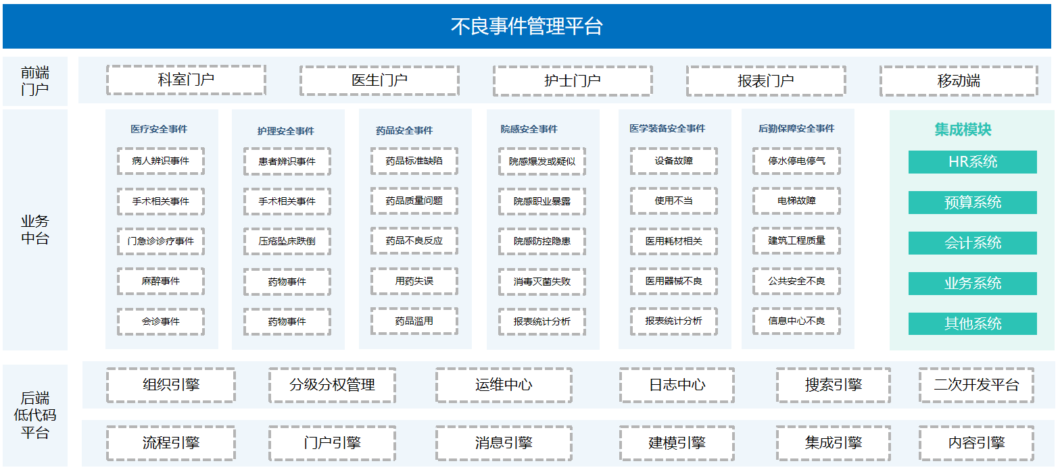

通过流程驱动整体业务的审批、反馈等操作，实现从上报到最终归档一条线管理方式。

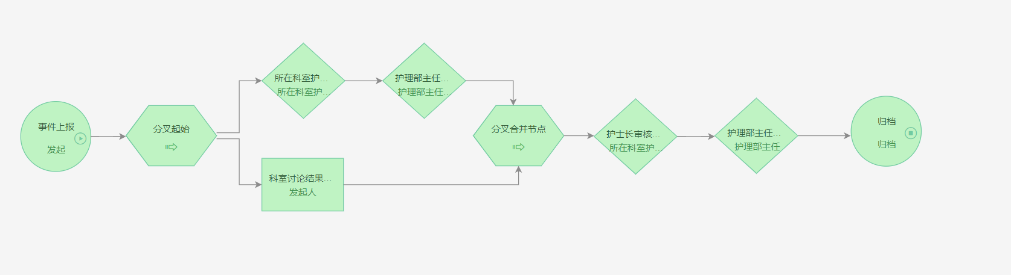

## 不良事件上报（个人级）

支持由事件涉及人员针对医疗安全事件的发生报告填写，详述事件的发生过程和造成影响以及处理措施，上报于医务科。

## 不良事件上报（科室级）

支持由涉及的科室填写不良事件内容，并提交于医务科审核。

## 不良事件登记

医生或者护士填写事件发生时间、场所、事件等级、事件名称，由不良事件产生的后果、事件经过、导致原因、处置情况、整改措施。

## 不良事件查询

医务科、护理部可以通过管理平台查询已经填写的不良事件信息及处置情，方便事件预警和监管。

## 不良事件审核

对已经完成登记不良事件的病人，系统自动发送到上级主管处审核。

## 不良事件退回

管理者对有异议的不良事件审核退回，并登记退回原因。

## 不良事件部门核定

支持对不良事件核定，由主管部门进行事件处理情况的意见登记。

## 不良事件多部门核定

支持不良事件的多部门核定，系统自动汇总各主管部门的意见

## 不良事件终结

支持不良事件的终结，对经由上级、职能部门已经处理完毕的实际进行终结审核。

## 不良事件终结打印

系统自动生成终结事件报告，支持报告的打印。

## 不良事件上报提醒

支持微信、短信等事件处理提醒功能。

## 不良事件匿名上报

支持匿名上报、同一用户切换用户角色登陆功能。

## 不良事件内容维护

不良事件内容维护，包括信息传递错误事件、治疗错误事件、药物调剂分发错误事件、输血事件、设备器械使用时间、导管操作时间、诊疗记录、知情同意、医护安全事件等内容的维护。

## 不良事件等级维护

不良事件等级分为Ⅰ级事件、Ⅱ级事件、Ⅲ级事件、Ⅳ级事件等事件类型，可以设置为选项，供上报人员选择。

## 不良事件上报流程管理

根据不同事件类型设置不同的的时间上报审核流程。通过不良事件上报流程进行事件上报、审核、处理反馈，并于HIS集成，读取患者信息。

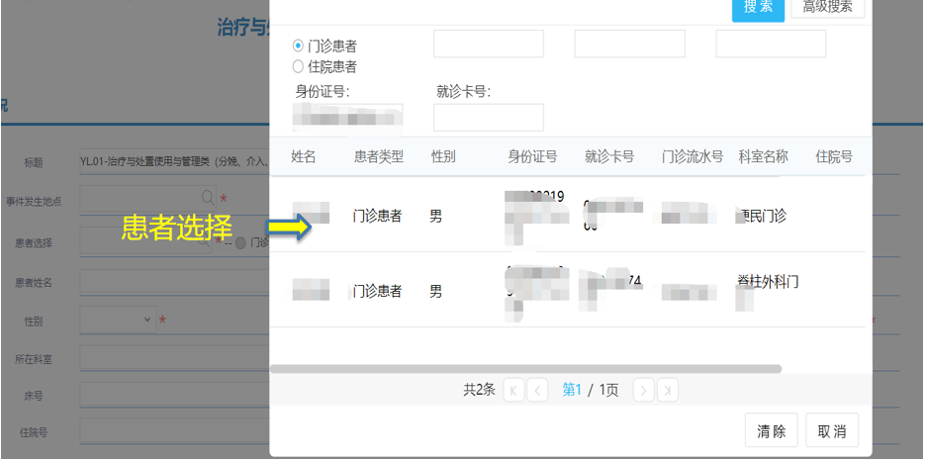

## 不良事件权限管理

提供不良事件处理的权限分发功能，能按照不同的事件类型设定事件处理的部门。

## 不良事件界面集成

实现不同业务科室的不良事件报告功能的菜单整合，药房、医技、医生、护士可以通过各自的业务系统进行事件上报。

## 不良事件字典维护

通过不良事件内容的字典功能维护，包括字典编辑、修改、删除等。将医院所有的不良事件进行分类管理，后续可按分类查询进度、满意度以及工作量统计等。

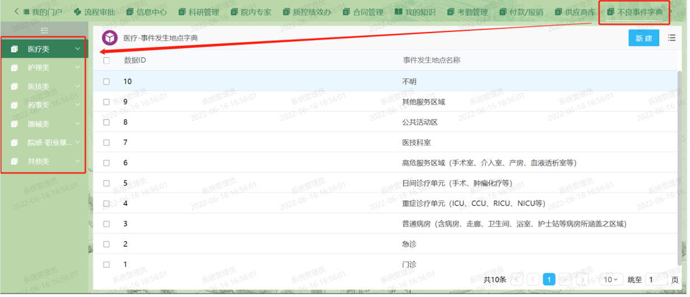

## 用药不良事件登记

能够登记药品不良反应事件，包换患者基础信息、不良反应药品名称、药品的用法和用量、不良反应时间、医护处置过程、处置类型、病人的结果状态。

## 用药不良事件管理

支持药物不良反应新增、修改、查看、查询、打印、导出。

## 器械不良事件登记

能够登记器械不良事件，支持刷卡自动获取患者信息、登记对医疗器械不良事件表现、发生事件、使用场所、事件过程的记录、器械分类、名称、注册证号、型号规格。

## 器械不良事件管理

支持医疗器械不良事件报告新增、修改、查看、查询、打印、导出。

## 医疗不良事件登记

能登记医疗类不良事件，包括患者姓名、性别、临床诊断、不良事件发生场所、不良后果、不良事件内容等信息。

## 医疗不良事件管理

支持医疗不良事件报告新增、修改、查看、查询、打印、导出。

## 输血不良事件登记

能进行输血不良反应的登记，包括患者姓名、性别、年龄、科室、血型、输血量、不良反应结果、病史情况等内容。

## 输血不良事件管理

支持输血不良事件报告新增、修改、查看、查询、打印、导出。

## 护理不良事件登记

规范护理不良事件流程，包含患者跌倒/坠床事件、护理意外事件、患者管道脱落事件、给药错误事件等的上报、分析、跟踪评价。

## 护理不良事件管理

支持护理不良事件报告新增、修改、查看、查询、打印、导出。

## 不良事件评价

汇总所有科室上报事件，并对已分析的事件进行评价。

## 不良事件评价管理

质控委员会定期对已分析的事件从原因分析、整改措施进行评价及跟踪，达到问题持续改进目的。

## 不良事件统计分析

系统具有统计分析功能，可以针对不良事件的类别、上报时间、发生科室、级别、处理时间等进行分析，生成统计报表。建立不良事件分类报表，提供多维度检索方式同时支持结果excel导出至本地功能方便业务统计及汇报。

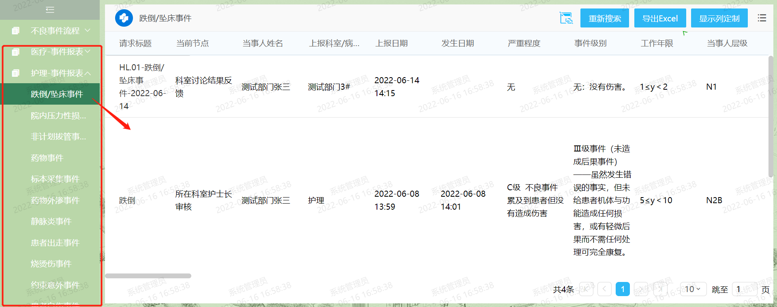

## 系统接口

具备良好的输入输出接口，可为医院的HIS等数据提供接口，能够实现与医院其他系统进行联合使用

## 数据安全

系统能够保证数据的安全性，具有数据备份和数据还原的功能

## 系统管理

系统设置模块，包括科室管理、用户管理、页面设置、参数设置、审核信息设置以及处理反馈，可以方便快速的对系统进行维护。

## 医务管理系统（一般指标56）

### 医务人员管理

对医院医务人员信息化管理，包含档案管理、科室人员管理等功能。

1.档案管理

档案管理模块中，可根据医院需要自由设置医疗、医技、药剂个人基本信息、技术档案等内容，建立了医疗、医技、药剂等个人成长记录。支持与其他人力资源系统、科研科教系统等同步数据。

在医生花名册档案模块中，医务科管理员可以查看所有的医疗、医技、药剂人员基本信息及相关技术档案。人员基本信息支持从人力资源系统中导入或直接采集信息，技术档案支持从各个业务系统中同步信息。减少了医务科管理人员二次维医疗、医技、药剂人员信息的工作量并实现与人力档案数据同步。

2.医生花名册

进修生花名册，在医生进修生花名册档案模块中，医务科管理员可以查看所有的医疗、医技、药剂人员基本信息及相关技术档案。

3.科室人员管理

展示医务管理中所有科室的人员动态情况，包括在岗、离开、预入科等状态的人员情况。医务科管理员可以查看各个科室医疗人员的动态类型、人员基本信息、动态发生的开始及结束时间等，方便管理全院的医疗人员情况。

4.医疗授权规范管理

要求实现对医疗人员各类医疗权限的规范化管理。功能至少包括：

(1)医疗权限模板管理：要求实现按层级设置各医疗权限名称及审批条件等各种数据。

(2)医疗权限个人申报：要求实现医生个人对需要申请授予的医疗权限进行申报，有条件申请的医疗权限需按申请条件规则申报。

(3)医疗权限科室审批：要求实现科主任对所属科室医生申请的医疗权限进行审批，分拒绝授予、有条件授予（需填写授予条件）和准许授予三种。

(4)医疗权限医务科审批：要求实现医务科对所有科主任审批完成的医疗权限进行审批归档，分拒绝授予、有条件授予（需填写授予条件）和准许授予三种。

医疗权限统计查询：要求可根据不同权限和不同人员进行医疗权限授予情况进行统计。

5.与集成平台对接

要求实现与医院信息集成平台或HIS系统对接，实现医疗授权信息的主动推送和全院共享。采集医疗人员门诊、住院、手术等各类工作量指标数据，并通过各种规章计算医疗人员工作量数据，最终实现以人员ID为中心的员工档案数据中心，为员工量化考核评价提供数据支持。

### 医生排班管理

各个班次人员的合理搭配有利于人力资源合理利用，通过智能计算人员排班规则，自动生成排班表可以有效提高排班效率及避免资源分配不均匀等问题。

1.班次管理

用于配置医务排班中用到的班次，并可以为每个班次配置限制条件，将维护好的班次分发给相应的科室。管理员可以根据不同科室对班次的要求不同为特殊科室维护特殊规则的班次。

2.班次人员配置

通过选择排班科室将自动过滤该科室的班次信息，可以针对每个班次维护参与排班的人员，通过配置人员排班顺序，可以在排班管理自动排班时，智能生成排班记录，智能过滤有条件排该班次的人员名单，防止无证值班、无资格值班等问题。

3.跟班医生录入

排班科室可维护流动人员的信息，当将人员添加到跟班列表后，可以在排班时，在跟班工作线中展示该人员信息。

4.排班管理

用于各个科室的排班负责人，按月排科室值班人员的值班信息。可以选择有权限的科室及排班月份进行排班，选择本科室人员按人员排序号排或者接上月排班顺序进行自动排班。同时可通过手动拖动人员，调整排班记录。支持连续单元格复制粘贴功能，手动排班严格控制每个班次的人员只能排所属班次的班，不能跨班次值班。为医务科规范值班提供了有效的措施。当排班表提交后科主任已审核情况下将不能修改，排班负责人可以在审核排班表后，在未锁定的状态下随时申请退回，当科主任同意退回后，可对排班记录进行修改重新提交进入待审状态。

5.排班查看

科主任、本科室医生可查看及导出有权限的科室每月的排班记录，医务科可以按时间段查看所有的科室的排班记录。支持按排班表导出。医务科支持按时间段一建导出所有科室该时间段的排班信息。系统将根据排班人员所属的医疗组，自动生成当前排班表参与排班人员所属医疗组信息。方便医务科对值班费用所属医疗组的统计。

6.科主任审核

显示当前登入人有权限科室的所有审核消息。科主任可以对提交的排班表进行审核、退回等操作。该消息同时会在首页的系统消息图标中显示，快捷提醒科主任代办事项。科主任未审核前，可以对排班记录进行修改，当有多条待审消息时，以处理最新一条消息为准。

7.排班汇总

排班汇总模块可以按月份、班次、科室、人员等多个维度汇总工作量，方便医务科统计医师工作量及值班费的计算。

8.排班科室汇总

用于按月统计每个科室排班情况，方便医务科监督临床科室排班进度。

### 医务不良事件管理

医疗不良事件是指临床诊疗活动中以及医院运行过程中，任何可能影响病人的诊疗结果、增加病人的痛苦和负担并可能引发医疗纠纷或医疗事故，以及影响医疗工作的正常运行和医务人员人身安全的因素和事件。

医务可以查看所有的不良事件报告，以及填写后续的跟踪报告，个人或科室只能查看自己的提交记录。

1.不良事件上报(个人)

由事件涉及人员针对医疗安全事件的发生报告填写，详述事件的发生过程和造成影响以及处理措施，上报于医务科。医务科针对事件的整体报告进行意见陈述、改进措施和处理进度等后续跟踪。

2.不良事件上报(科室)

由涉及的科室填写不良事件内容，并提交于医务科审核。与不良事件上报(个人)区别有：（1）不可匿名上报；（2）是否需要进一步协调处理；（3）科室主任签名确认。

### 进修生管理

要求对于研究生、实习生、见习生、进修生进行管理，满足医院管理需求，主要包括人员档案管理、轮转计划、排班、考勤、请假，以及进出科考试成绩登记、师资管理、学员与师资之间评价。